[CẦN ĐIỀN: TÊN TRƯỜNG]
[CẦN ĐIỀN: TÊN KHOA]
ĐỒ ÁN TỐT NGHIỆP
XÂY DỰNG NỀN TẢNG HỌC TẬP TRỰC TUYẾN TÍCH HỢP TRỢ LÝ AI (LMS-AI)
Sinh viên thực hiện: Nguyễn Chiến
Mã số sinh viên: [CẦN ĐIỀN]
Lớp: [CẦN ĐIỀN]
Giảng viên hướng dẫn: [CẦN ĐIỀN]
[CẦN ĐIỀN: Địa điểm], tháng [..] năm 2026

MỤC LỤC
Mở bằng Word và chọn cập nhật trường (F9) để hiện mục lục.

LỜI CẢM ƠN
[CẦN ĐIỀN: lời cảm ơn giảng viên hướng dẫn, khoa, gia đình, bạn bè theo cách của bạn.]

TÓM TẮT
Sinh viên ngày nay học chủ yếu từ slide và tài liệu PDF do giảng viên cung cấp. Khi gặp chỗ chưa hiểu, sinh viên thường phải chờ buổi học sau hoặc tự tìm trên mạng, nơi câu trả lời có thể không khớp với nội dung môn học. Ở phía giảng viên, việc soạn câu hỏi trắc nghiệm cho từng bài và tổng hợp tài liệu ôn tập tốn nhiều thời gian.
Đồ án xây dựng LMS-AI, một hệ thống quản lý học tập (Learning Management System) thu nhỏ có tích hợp trí tuệ nhân tạo. Giảng viên tạo khóa học, chương, bài và tải tài liệu PDF lên. Hệ thống tự đọc tài liệu (kể cả trang dạng ảnh, nhờ mô hình thị giác), chia thành các đoạn và lưu kèm vector ngữ nghĩa. Trên nền dữ liệu đó, hệ thống cung cấp:
- AI Tutor: trả lời câu hỏi của học viên chỉ dựa trên tài liệu của khóa học theo kỹ thuật RAG (Retrieval-Augmented Generation), có trích nguồn tới từng trang, trả lời dạng luồng (streaming) và từ chối khi câu hỏi nằm ngoài tài liệu. Học viên vẫn đặt được câu hỏi khi tài liệu đang xử lý; AI trả lời ngay khi xử lý xong.
- Sinh câu hỏi trắc nghiệm bằng AI: giảng viên chọn số câu và độ khó; AI sinh câu hỏi kèm đoạn nguồn, tự kiểm tra lại đáp án; giảng viên duyệt, sửa hoặc loại trước khi đưa vào quiz. Học viên làm quiz có tự lưu đáp án và chấm tự động.
- AI Studio (lấy cảm hứng từ Google NotebookLM): hướng dẫn tài liệu, đề cương ôn tập, tóm tắt, hỏi đáp, dòng thời gian, flashcard và sổ ghi chú. Mỗi nội dung được sinh một lần và dùng chung cho cả lớp.
Bên cạnh tính năng, đồ án chú trọng chất lượng hệ thống: kiến trúc khối chia module có kiểm tra ranh giới tự động, hàng đợi job nền chống trùng và tự phục hồi, email qua hộp thư đi (outbox), bảo mật theo OWASP Top 10, giám sát bằng Prometheus và Grafana, CI/CD bằng GitHub Actions với triển khai có tự động quay lui (rollback), và bộ kiểm thử gồm 751 test backend, 151 unit test frontend và 85 kịch bản end-to-end chạy ở cả khung điện thoại và máy tính.
Từ khóa: hệ thống quản lý học tập, RAG, mô hình ngôn ngữ lớn, pgvector, FastAPI, Next.js.

DANH MỤC TỪ VIẾT TẮT
Viết tắt | Đầy đủ | Ý nghĩa
AI | Artificial Intelligence | Trí tuệ nhân tạo
API | Application Programming Interface | Giao diện lập trình ứng dụng
CI/CD | Continuous Integration / Continuous Deployment | Tích hợp liên tục / triển khai liên tục
CSDL |  | Cơ sở dữ liệu
E2E | End-to-end | Kiểm thử đầu cuối qua giao diện
HNSW | Hierarchical Navigable Small World | Chỉ mục tìm láng giềng gần đúng cho vector
JWT | JSON Web Token | Chuẩn mã thông báo đăng nhập
LLM | Large Language Model | Mô hình ngôn ngữ lớn
LMS | Learning Management System | Hệ thống quản lý học tập
RAG | Retrieval-Augmented Generation | Sinh văn bản có tăng cường truy xuất
SSE | Server-Sent Events | Cơ chế máy chủ đẩy sự kiện một chiều qua HTTP
TTFT | Time To First Token | Thời gian tới khi có chữ đầu tiên của câu trả lời
UI/UX | User Interface / User Experience | Giao diện / trải nghiệm người dùng
WCAG | Web Content Accessibility Guidelines | Hướng dẫn tiếp cận nội dung web

MỞ ĐẦU

Lý do chọn đề tài
Các mô hình ngôn ngữ lớn như GPT, Gemini hay Claude đã đủ tốt để trả lời câu hỏi, tóm tắt và soạn bài tập. Tuy nhiên, khi dùng trực tiếp trong học tập, chúng có hai vấn đề. Thứ nhất, mô hình có thể “bịa” (hallucination): trả lời trôi chảy nhưng sai hoặc không khớp với giáo trình của môn. Thứ hai, câu trả lời không chỉ ra được nguồn, nên người học không kiểm chứng được.
Kỹ thuật RAG giải quyết cả hai vấn đề: trước khi hỏi mô hình, hệ thống tìm các đoạn liên quan trong chính tài liệu môn học rồi yêu cầu mô hình chỉ trả lời dựa trên các đoạn đó và ghi rõ nguồn. Gắn kỹ thuật này vào một hệ thống quản lý học tập hoàn chỉnh (khóa học, bài học, quiz, phân quyền) tạo ra một công cụ có ích thật cho cả người học và người dạy, đồng thời là một bài toán đủ lớn để thể hiện năng lực xây dựng hệ thống web full-stack.
So với hướng thương mại điện tử có trợ lý mua sắm (đã được cân nhắc), hướng nền tảng học tập có phần AI sâu hơn, đo lường được bằng các chỉ số rõ ràng và tự tạo được dữ liệu thử nghiệm từ tài liệu học tập sẵn có.

Mục tiêu
- Xây dựng hệ thống quản lý học tập với ba vai trò (học viên, giảng viên, quản trị viên): khóa học, chương, bài, tải tài liệu và video, đăng ký khóa, theo dõi tiến độ.
- Xây dựng đường xử lý tài liệu PDF: trích chữ, đọc trang dạng ảnh bằng mô hình thị giác, chia đoạn, nhúng vector.
- Xây dựng AI Tutor theo RAG: trích nguồn, trả lời dạng luồng, từ chối câu hỏi ngoài tài liệu.
- Xây dựng chức năng sinh câu hỏi trắc nghiệm có giảng viên duyệt, quiz có chấm tự động, và bộ công cụ ôn tập AI Studio.
- Bảo đảm chất lượng hệ thống: kiểm thử tự động, bảo mật, giám sát, CI/CD, giao diện đáp ứng (điện thoại và máy tính) đạt chuẩn tiếp cận WCAG AA.
- Xây dựng công cụ đo chất lượng AI (benchmark) để chọn tham số và đánh giá bằng số liệu.

Phạm vi
Trong phạm vi: các mục tiêu ở trên; tài liệu dạng PDF; giao diện tiếng Việt; triển khai bằng Docker trên một máy chủ.
Ngoài phạm vi: thanh toán; phát video theo luồng thích ứng (HLS); ứng dụng di động gốc; huấn luyện mô hình AI riêng (hệ thống dùng API của nhà cung cấp); chép lời video (Whisper) và chấm bài tự luận được thiết kế nhưng chưa làm, được trình bày ở phần hướng phát triển.

Phương pháp thực hiện
- Thiết kế trước, làm theo tầng ưu tiên: đặc tả (design spec) được duyệt trước khi viết code; tính năng chia thành tầng A (lõi), B (mức khá), S (chất lượng hệ thống), C (điểm nhấn), làm theo thứ tự A → B → S → C để luôn có một bản nộp được.
- Phát triển hướng kiểm thử: mỗi tính năng có test viết trước hoặc cùng lúc với code; các trường hợp đồng thời (hai tab cùng làm bài, bấm sinh hai lần) đều có test.
- Có trợ lý AI hỗ trợ lập trình: kế hoạch triển khai chi tiết được viết và chạy thử trước, sau đó công cụ lập trình AI thực hiện theo kế hoạch, mỗi bước đều có kiểm thử xác nhận. Người thực hiện đồ án chịu trách nhiệm thiết kế, duyệt và kiểm thử thủ công.

Bố cục báo cáo
- Chương 1 trình bày tổng quan về hệ thống quản lý học tập, mô hình ngôn ngữ lớn, kỹ thuật RAG và các công nghệ sử dụng.
- Chương 2 phân tích yêu cầu và thiết kế hệ thống: tác nhân, chức năng, kiến trúc, cơ sở dữ liệu, các luồng AI và giao diện.
- Chương 3 trình bày quá trình triển khai backend, frontend, hạ tầng và các kỹ thuật đáng chú ý.
- Chương 4 trình bày kiểm thử và đánh giá: kiểm thử tự động, đánh giá AI, hiệu năng, bảo mật.
- Kết luận tóm tắt kết quả, hạn chế và hướng phát triển.

CHƯƠNG 1. TỔNG QUAN VÀ CƠ SỞ LÝ THUYẾT

1.1. Hệ thống quản lý học tập

1.1.1. Khái niệm
Hệ thống quản lý học tập (LMS) là phần mềm giúp tổ chức, phân phối và theo dõi việc dạy học trực tuyến. Chức năng cơ bản gồm: quản lý người dùng và vai trò, tổ chức nội dung thành khóa học, chương, bài; phân phối tài liệu và video; kiểm tra đánh giá (quiz, bài tập); theo dõi tiến độ và thống kê cho người dạy.

1.1.2. Một số hệ thống hiện có
- Moodle [1]: mã nguồn mở, phổ biến trong các trường đại học Việt Nam, rất nhiều tính năng nhờ hệ plugin. Giao diện và trải nghiệm trên điện thoại không phải thế mạnh; các tính năng AI chủ yếu đến từ plugin kết nối với nhà cung cấp bên ngoài.
- Canvas LMS [2]: thương mại (có bản mã nguồn mở), giao diện hiện đại, mạnh về tích hợp.
- Google Classroom: đơn giản, gắn với hệ sinh thái Google; ít chức năng đánh giá chuyên sâu.
- Khan Academy – Khanmigo [3]: trợ lý AI cho người học, hướng dẫn theo kiểu gợi mở thay vì đưa đáp án, nhưng chỉ dùng cho nội dung của Khan Academy.
- Google NotebookLM [4]: người dùng tải tài liệu lên, AI trả lời có trích nguồn, sinh hướng dẫn học, câu hỏi thường gặp, dòng thời gian. Đây là công cụ cá nhân, không có khái niệm khóa học, lớp học hay giảng viên duyệt nội dung.

1.1.3. Khoảng trống mà đồ án hướng tới
Các LMS truyền thống chưa có trợ lý AI bám sát tài liệu của từng môn; các công cụ AI như NotebookLM lại không gắn với tổ chức lớp học. LMS-AI kết hợp hai phía: giảng viên quản lý khóa học và tài liệu như một LMS, còn AI làm việc chỉ trên tài liệu của khóa, có trích nguồn, và mọi nội dung AI tạo ra để đánh giá (câu hỏi quiz) đều phải qua giảng viên duyệt.

1.2. Mô hình ngôn ngữ lớn

1.2.1. Khái niệm
Mô hình ngôn ngữ lớn (LLM) là mạng nơ-ron kiến trúc Transformer [5], được huấn luyện trên lượng văn bản rất lớn để dự đoán từ (token) tiếp theo. Sau giai đoạn tinh chỉnh theo chỉ dẫn, mô hình có thể trả lời câu hỏi, tóm tắt, dịch, viết mã và sinh dữ liệu có cấu trúc theo yêu cầu. Đồ án sử dụng các mô hình họ Gemini của Google [6] qua API, có thể chuyển sang các mô hình khác qua OpenRouter [7] mà không phải sửa mã.

1.2.2. Một số khái niệm khi sử dụng
- Token: đơn vị văn bản mà mô hình xử lý (một từ có thể là một hoặc vài token). Chi phí và giới hạn độ dài đều tính theo token.
- Prompt: văn bản đầu vào, gồm chỉ dẫn, ngữ cảnh và câu hỏi. Cách viết prompt (prompt engineering) ảnh hưởng lớn tới chất lượng đầu ra.
- Temperature: mức ngẫu nhiên khi chọn token. Đồ án dùng temperature 0 cho các tác vụ cần ổn định (sinh câu hỏi, chấm).
- Đầu ra có cấu trúc (structured output): yêu cầu mô hình trả về JSON theo một lược đồ (JSON Schema); hệ thống kiểm tra lại bằng Pydantic.
- Mô hình đa phương thức (vision): nhận cả ảnh, dùng để đọc các trang PDF dạng ảnh hoặc có công thức.
- Ảo giác (hallucination): mô hình sinh nội dung sai nhưng nghe hợp lý. Đây là lý do chính để dùng RAG và bắt buộc trích nguồn.

1.3. Nhúng vector và tìm kiếm ngữ nghĩa

1.3.1. Embedding
Mô hình nhúng (embedding model) biến một đoạn văn bản thành một vector số thực nhiều chiều sao cho các đoạn có nghĩa gần nhau thì vector gần nhau. Đồ án dùng vector 768 chiều (mô hình gemini-embedding-001, cắt về 768 chiều theo kỹ thuật Matryoshka và chuẩn hóa lại).

1.3.2. Độ tương đồng cosine
Độ gần giữa hai vector a và b được đo bằng độ tương đồng cosine:
cos(a, b) = (a · b) / (‖a‖ × ‖b‖)
Giá trị càng gần 1 thì hai đoạn càng gần nghĩa. Hệ thống dùng giá trị cao nhất của các đoạn tìm được làm căn cứ để quyết định có đủ tài liệu để trả lời hay không (ngưỡng τ).

1.3.3. pgvector và chỉ mục HNSW
pgvector [8] là phần mở rộng của PostgreSQL thêm kiểu dữ liệu vector và các phép đo khoảng cách. Để tìm nhanh trên nhiều vector, pgvector hỗ trợ chỉ mục HNSW [9]: một đồ thị nhiều tầng cho phép tìm các láng giềng gần đúng với độ phức tạp gần logarit. Dùng PostgreSQL cho cả dữ liệu nghiệp vụ, vector và tìm kiếm toàn văn giúp hệ thống chỉ cần vận hành một cơ sở dữ liệu, và việc lọc theo khóa học/bài học nằm ngay trong cùng câu SQL với phép tìm vector.

1.3.4. Tìm kiếm toàn văn
PostgreSQL hỗ trợ tìm kiếm toàn văn qua tsvector/tsquery. Với tiếng Việt, hệ thống bỏ dấu bằng phần mở rộng unaccent (bọc trong một hàm IMMUTABLE để dùng được trong cột sinh tự động) và dùng cấu hình simple, nhờ đó người học gõ không dấu vẫn tìm được. Cột tsv và chỉ mục GIN đã có sẵn trong lược đồ; việc kết hợp với tìm vector (hybrid search, gộp bằng Reciprocal Rank Fusion [10]) nằm trong hướng phát triển.

1.4. Kỹ thuật RAG
RAG (Retrieval-Augmented Generation) [11] gồm hai pha:
- Lập chỉ mục (offline): tài liệu được trích chữ, chia thành các đoạn (chunk) có kích thước vừa phải, nhúng thành vector và lưu lại.
- Truy vấn (online): câu hỏi được nhúng thành vector, hệ thống tìm k đoạn gần nhất, ghép vào prompt kèm chỉ dẫn “chỉ dùng các đoạn sau, ghi nguồn [n]”, rồi gửi mô hình sinh câu trả lời.
Các vấn đề thực tế mà đồ án phải xử lý:
- Câu hỏi nối tiếp: câu như “còn cái thứ hai thì sao?” không tìm được tài liệu nếu đứng một mình. Hệ thống dùng lịch sử hội thoại để viết lại thành câu hỏi đầy đủ trước khi tìm.
- Câu hỏi ngoài phạm vi: nếu đoạn gần nhất vẫn quá xa (dưới ngưỡng τ), hệ thống từ chối ngay mà không gọi mô hình; nếu mô hình thấy ngữ cảnh không đủ, nó trả về một mã từ chối quy ước.
- Trích dẫn sai: mô hình có thể ghi [7] khi chỉ có 6 nguồn. Hệ thống làm sạch, chỉ giữ các trích dẫn có thật.
- Kích thước đoạn: đoạn quá ngắn mất ngữ cảnh, quá dài thì loãng và tốn token. Đồ án chia theo tiêu đề, mỗi đoạn tối đa khoảng 700 token, chồng lấn 100 token, và có công cụ benchmark để so sánh các cấu hình.

1.5. Các công nghệ sử dụng

1.5.1. Backend
- Python 3.12 và FastAPI [12]: framework web bất đồng bộ, tự sinh tài liệu OpenAPI từ khai báo kiểu Pydantic. Bất đồng bộ phù hợp với hệ thống gọi nhiều API AI có độ trễ cao và trả lời dạng luồng.
- SQLAlchemy 2 (async) và Alembic: ánh xạ đối tượng – quan hệ và quản lý phiên bản lược đồ CSDL (20 migration).
- PostgreSQL 16 + pgvector + unaccent: dữ liệu nghiệp vụ, vector và tìm kiếm toàn văn.
- Redis và arq: arq là thư viện hàng đợi job bất đồng bộ trên Redis, nhẹ hơn Celery và dùng async/await tự nhiên. Redis cũng dùng cho giới hạn tần suất (rate limit) và bộ nhớ đệm.
- MinIO: lưu trữ đối tượng tương thích S3 cho PDF, video; trình duyệt tải lên trực tiếp bằng URL ký sẵn.
- PyMuPDF và pymupdf4llm: trích chữ PDF thành Markdown, giữ tiêu đề và bảng.

1.5.2. Frontend
- Next.js 16 (App Router) và React 19 [13]: dựng giao diện, định tuyến, kết xuất phía máy chủ.
- TypeScript và openapi-typescript: kiểu dữ liệu của API được sinh tự động từ OpenAPI của backend; backend đổi API thì frontend báo lỗi kiểu ngay khi biên dịch.
- TanStack Query: quản lý dữ liệu từ máy chủ (bộ nhớ đệm, tải lại, thăm dò trạng thái job).
- Tailwind CSS và Radix UI: giao diện theo một hệ thống thiết kế riêng, các thành phần hộp thoại, menu đạt chuẩn tiếp cận.
- react-markdown, KaTeX: hiển thị nội dung bài và câu trả lời của AI có công thức toán.

1.5.3. Kiểm thử, triển khai, vận hành
- pytest, Vitest, Playwright, axe-core: kiểm thử backend, kiểm thử đơn vị frontend, kiểm thử đầu cuối trên trình duyệt thật và kiểm tra tiếp cận tự động.
- Docker Compose: đóng gói toàn bộ hệ thống (web, api, worker, db, redis, minio, mailpit) để chạy giống nhau trên máy phát triển và máy chủ.
- GitHub Actions: CI chạy kiểm tra mã, test, build image, quét lỗ hổng phụ thuộc; CD triển khai lên máy chủ qua SSH.
- Caddy: reverse proxy tự cấp chứng chỉ HTTPS.
- Prometheus và Grafana: thu thập và hiển thị số liệu vận hành.

1.6. Kết luận chương
Chương này đã trình bày bối cảnh của các hệ thống quản lý học tập, khoảng trống giữa LMS truyền thống và các công cụ AI, cùng nền tảng lý thuyết của mô hình ngôn ngữ lớn, nhúng vector và kỹ thuật RAG. Các công nghệ được chọn ưu tiên sự đơn giản khi vận hành (một CSDL cho cả dữ liệu và vector, một hàng đợi nhẹ) và khả năng kiểm thử. Chương tiếp theo trình bày việc phân tích yêu cầu và thiết kế hệ thống trên nền tảng này.

CHƯƠNG 2. PHÂN TÍCH VÀ THIẾT KẾ HỆ THỐNG

2.1. Phân tích yêu cầu

2.1.1. Tác nhân
Tác nhân | Mô tả
Khách | Người chưa đăng nhập: xem danh mục khóa học, trang giới thiệu khóa, đăng ký tài khoản
Học viên | Đăng ký khóa, học bài, hỏi AI Tutor, dùng AI Studio, làm quiz, ghi chú
Giảng viên | Đăng ký rồi chờ quản trị viên duyệt. Tạo và quản lý khóa học, tải tài liệu, sinh và duyệt câu hỏi, tạo quiz, xem thống kê
Quản trị viên | Được tạo sẵn bằng lệnh. Duyệt giảng viên, khóa tài khoản, ẩn khóa học vi phạm, xem nhật ký và chi phí AI
Worker (hệ thống) | Tiến trình nền: xử lý tài liệu, sinh câu hỏi, sinh nội dung AI Studio, trả lời câu hỏi chờ, gửi email, dọn job treo

2.1.2. Yêu cầu chức năng
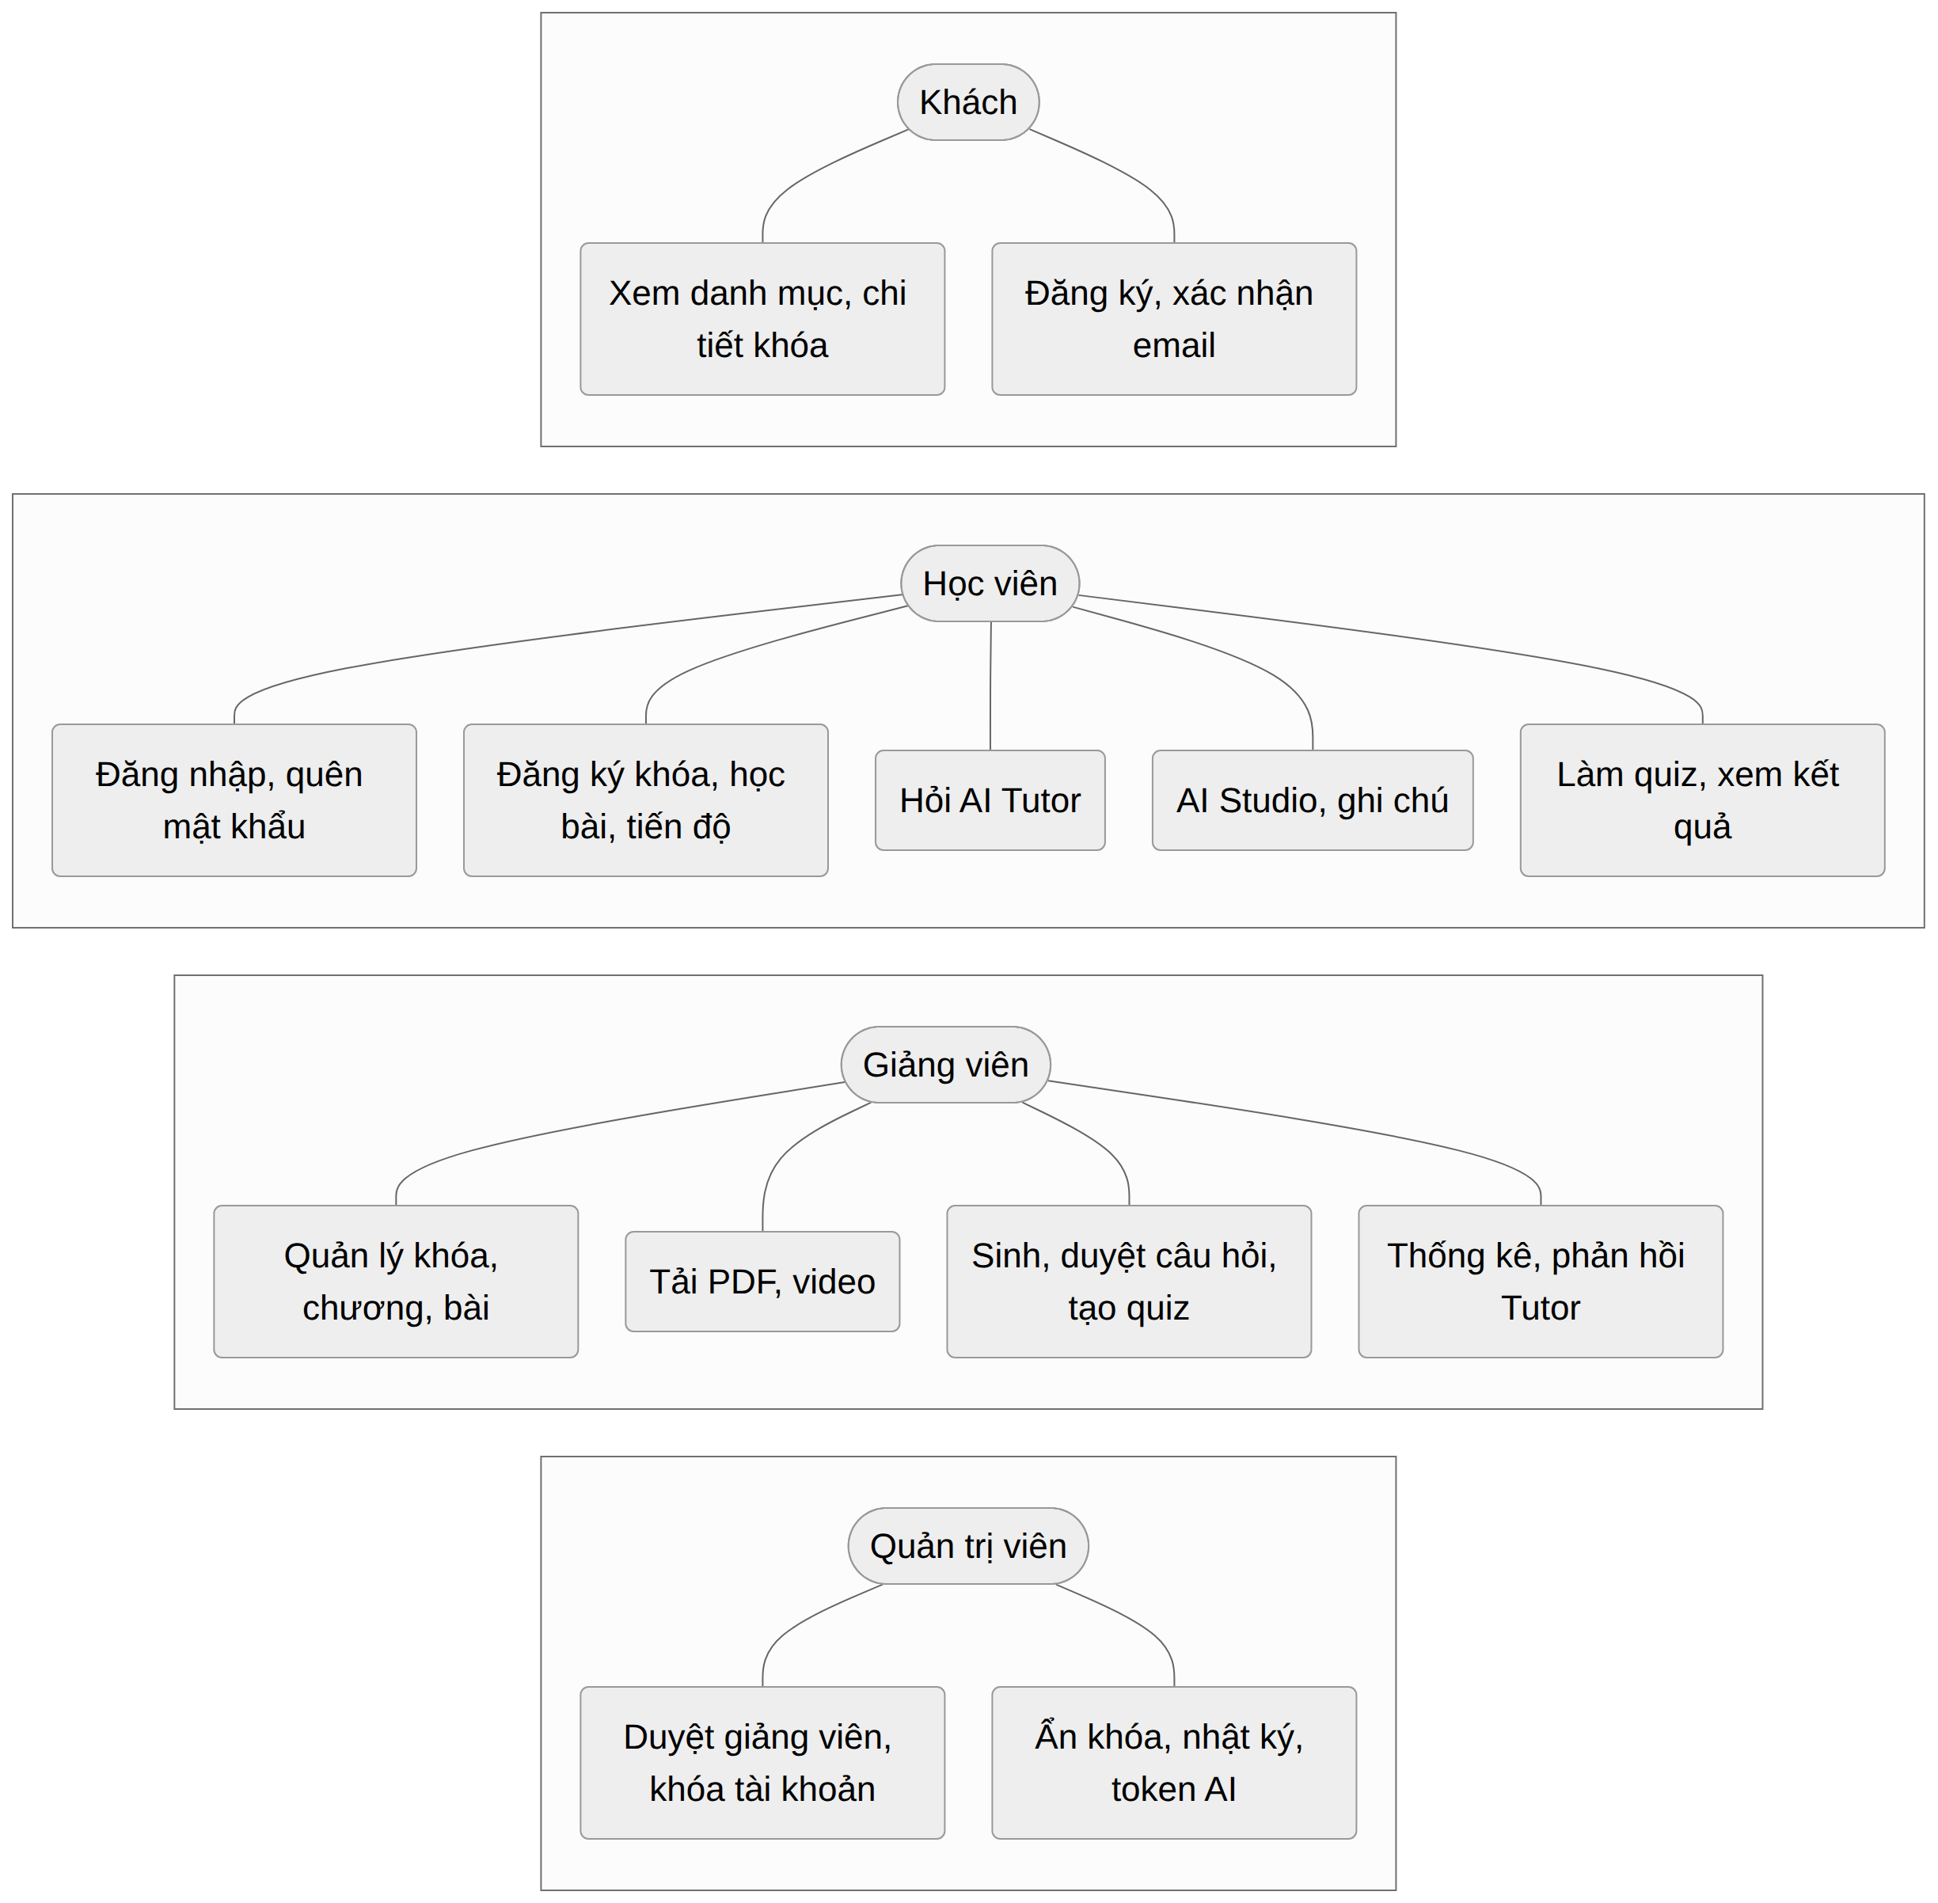
Hình 2.1: Sơ đồ ca sử dụng tổng quát
Bảng sau liệt kê các chức năng chính theo nhóm.
Nhóm | Chức năng | Tác nhân
Tài khoản | Đăng ký (giảng viên chờ duyệt), xác nhận email, đăng nhập, đăng xuất, làm mới phiên, quên mật khẩu qua email, xem và sửa hồ sơ | Mọi người dùng
Khóa học | Tạo, sửa, xóa khóa/chương/bài; sắp xếp lại bằng nút hoặc kéo thả; soạn nội dung Markdown có công thức, tự lưu; xuất bản | Giảng viên
Tài liệu | Tải PDF/video lên (tối đa 50MB/500MB), theo dõi trạng thái xử lý, xem từng trang đã trích, xử lý lại | Giảng viên
Học tập | Danh mục có tìm kiếm, đăng ký khóa, trang học bài (nội dung, video nhớ vị trí, tài liệu xem/tải được ngay), đánh dấu hoàn thành, “khóa của tôi” có tiến độ | Học viên
AI Tutor | Hỏi theo bài hoặc cả khóa, câu trả lời hiện dần, trích nguồn bấm xem được đoạn và trang, dừng sinh, thử lại, đánh giá 👍/👎, gợi ý hỏi tiếp, lưu vào ghi chú, gửi câu hỏi chờ khi tài liệu đang xử lý | Học viên (giảng viên và quản trị viên dùng để xem thử)
Câu hỏi & quiz | Sinh câu hỏi bằng AI theo số câu và độ khó, duyệt/sửa/loại, tạo quiz từ câu đã duyệt, xuất bản; học viên làm bài có tự lưu, nộp, xem kết quả và giải thích | Giảng viên, học viên
AI Studio | Hướng dẫn tài liệu, đề cương, tóm tắt, hỏi đáp, dòng thời gian, flashcard (theo bài hoặc cả khóa); giảng viên sửa và duyệt nội dung | Học viên, giảng viên
Ghi chú | Tạo, sửa, xóa ghi chú; lưu câu trả lời AI vào ghi chú; chọn nhiều ghi chú để AI tổng hợp thành đề cương | Học viên
Thống kê | Số đăng ký, tỉ lệ hoàn thành từng bài, điểm quiz, thống kê Tutor, danh sách phản hồi 👎 | Giảng viên
Quản trị | Tổng quan hệ thống, duyệt/từ chối giảng viên, khóa/mở khóa tài khoản, ẩn khóa học kèm lý do, nhật ký thao tác, xuất CSV, thống kê token AI 7 ngày | Quản trị viên

2.1.3. Yêu cầu phi chức năng
Nhóm | Yêu cầu
Bám tài liệu | AI Tutor chỉ trả lời từ tài liệu của khóa, bắt buộc trích nguồn, từ chối câu ngoài phạm vi
Có người duyệt | Câu hỏi AI sinh ra chỉ vào quiz sau khi giảng viên duyệt
Tin cậy | Lỗi AI không làm mất câu hỏi của học viên; job nền không bị chạy trùng; job treo được tự phát hiện và đánh dấu lỗi; email không mất khi máy chủ email lỗi tạm thời
Bảo mật | Theo OWASP Top 10; truy cập tài nguyên của người khác trả 404 để không lộ sự tồn tại
Hiệu năng | Câu trả lời AI hiện chữ đầu tiên trong vài giây (đo TTFT); danh mục khóa học có bộ nhớ đệm
Giao diện | Đáp ứng 375px / 768px / 1280px; mọi màn hình dữ liệu có đủ 4 trạng thái (đang tải, trống, lỗi có nút thử lại, có dữ liệu); ba chế độ màu; dùng được bằng bàn phím; tương phản đạt WCAG AA
Bảo trì | Mỗi tính năng nằm trong module riêng, ranh giới được kiểm tra tự động; đổi nhà cung cấp AI chỉ cần sửa cấu hình
Vận hành | Triển khai bằng Docker, có kiểm tra sức khỏe, giám sát, sao lưu hằng ngày, tự quay lui khi bản mới lỗi

2.2. Kiến trúc hệ thống

2.2.1. Lựa chọn kiến trúc
Hệ thống theo kiến trúc khối chia module (modular monolith): một backend, một CSDL, nhưng mỗi tính năng nằm trong một module riêng có model, schema, service, router và test riêng. So với microservices, cách này phù hợp với một người phát triển trong 5 tuần: không phải xử lý giao dịch phân tán, triển khai đơn giản, nhưng vẫn giữ được ranh giới rõ ràng để bảo trì. Ranh giới được kiểm tra tự động bằng import-linter (backend) và ESLint (frontend) trong CI.
Các tác vụ chậm (xử lý PDF, sinh câu hỏi, sinh nội dung AI Studio, gửi email) chạy trong worker riêng qua hàng đợi Redis, để API luôn trả lời nhanh.

2.2.2. Sơ đồ container và triển khai
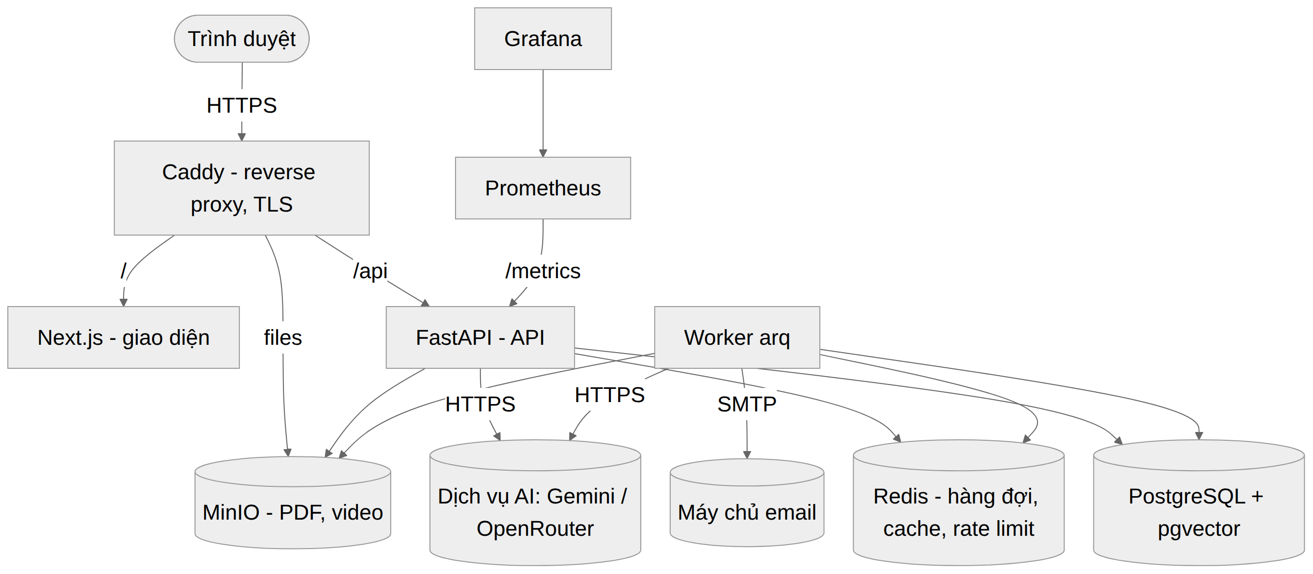
Hình 2.2: Sơ đồ container và triển khai
- Caddy là cổng vào duy nhất (cổng 80/443), tự cấp chứng chỉ HTTPS; các dịch vụ còn lại chỉ nằm trong mạng nội bộ của Docker.
- Web và API cùng tên miền: đường dẫn /api đi thẳng tới FastAPI, nhờ đó cookie làm mới phiên không cần CORS.
- Trình duyệt tải file trực tiếp lên MinIO bằng URL ký sẵn, file lớn không đi qua API.

2.2.3. Phân lớp và module backend
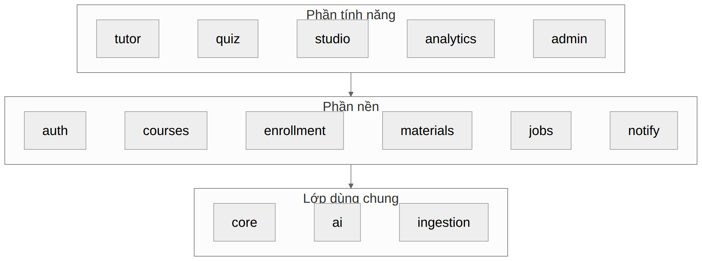
Hình 2.3: Các lớp module backend và chiều phụ thuộc
Module | Trách nhiệm
auth | Đăng ký, đăng nhập, JWT, làm mới phiên xoay vòng, xác nhận email, đặt lại mật khẩu, giới hạn tần suất
courses | Khóa học, chương, bài; danh mục có bộ nhớ đệm
enrollment | Đăng ký khóa, tiến độ, kiểm tra quyền xem bài
materials | Tải file (qua vùng tạm, kiểm tra rồi mới chấp nhận), tài liệu, trang, đoạn
jobs | Tạo job nền chống trùng, đưa vào hàng đợi sau khi giao dịch hoàn tất
notify | Hộp thư đi email (outbox) và gửi SMTP
tutor | AI Tutor: RAG, SSE, trạng thái tài liệu, câu hỏi chờ
quiz | Sinh câu hỏi, duyệt, quiz, làm bài, chấm điểm
studio | Hướng dẫn tài liệu, báo cáo, flashcard, ghi chú
analytics | Thống kê khóa cho giảng viên
admin | Chức năng quản trị và nhật ký
core | Cấu hình, CSDL, lỗi, middleware, phân quyền, lưu trữ, bộ nhớ đệm, số liệu giám sát
ai | Nhà cung cấp AI (giả lập / Gemini / OpenRouter), lớp gọi LLM chung, prompt, truy xuất
ingestion | PDF → trang → đoạn → vector
Quy tắc phụ thuộc: phần tính năng được dùng phần nền; phần nền không được dùng phần tính năng; tutor và quiz độc lập với nhau; notify không phụ thuộc module nào; lớp dùng chung không phụ thuộc tầng trên. Nhờ vậy có thể sửa hoặc bỏ một tính năng mà không ảnh hưởng phần nền.

2.3. Thiết kế cơ sở dữ liệu
CSDL gồm 28 bảng trên PostgreSQL 16. Quy ước: khóa chính UUID, thời gian kiểu timestamptz, mọi bảng có created_at. Các bảng chia theo nhóm:
Nhóm | Bảng
Tài khoản | users, refresh_tokens, email_tokens
Khóa học | courses, sections, lessons, enrollments, lesson_progress
Tài liệu | assets, sources, source_pages, chunks, jobs
AI Tutor | chat_sessions, chat_messages, llm_cache, ai_calls
Quiz | questions, quizzes, quiz_questions, quiz_attempts, attempt_answers
AI Studio | source_guides, study_artifacts, flashcard_reviews, notes
Vận hành | email_outbox, admin_actions
Sơ đồ quan hệ của các bảng chính:
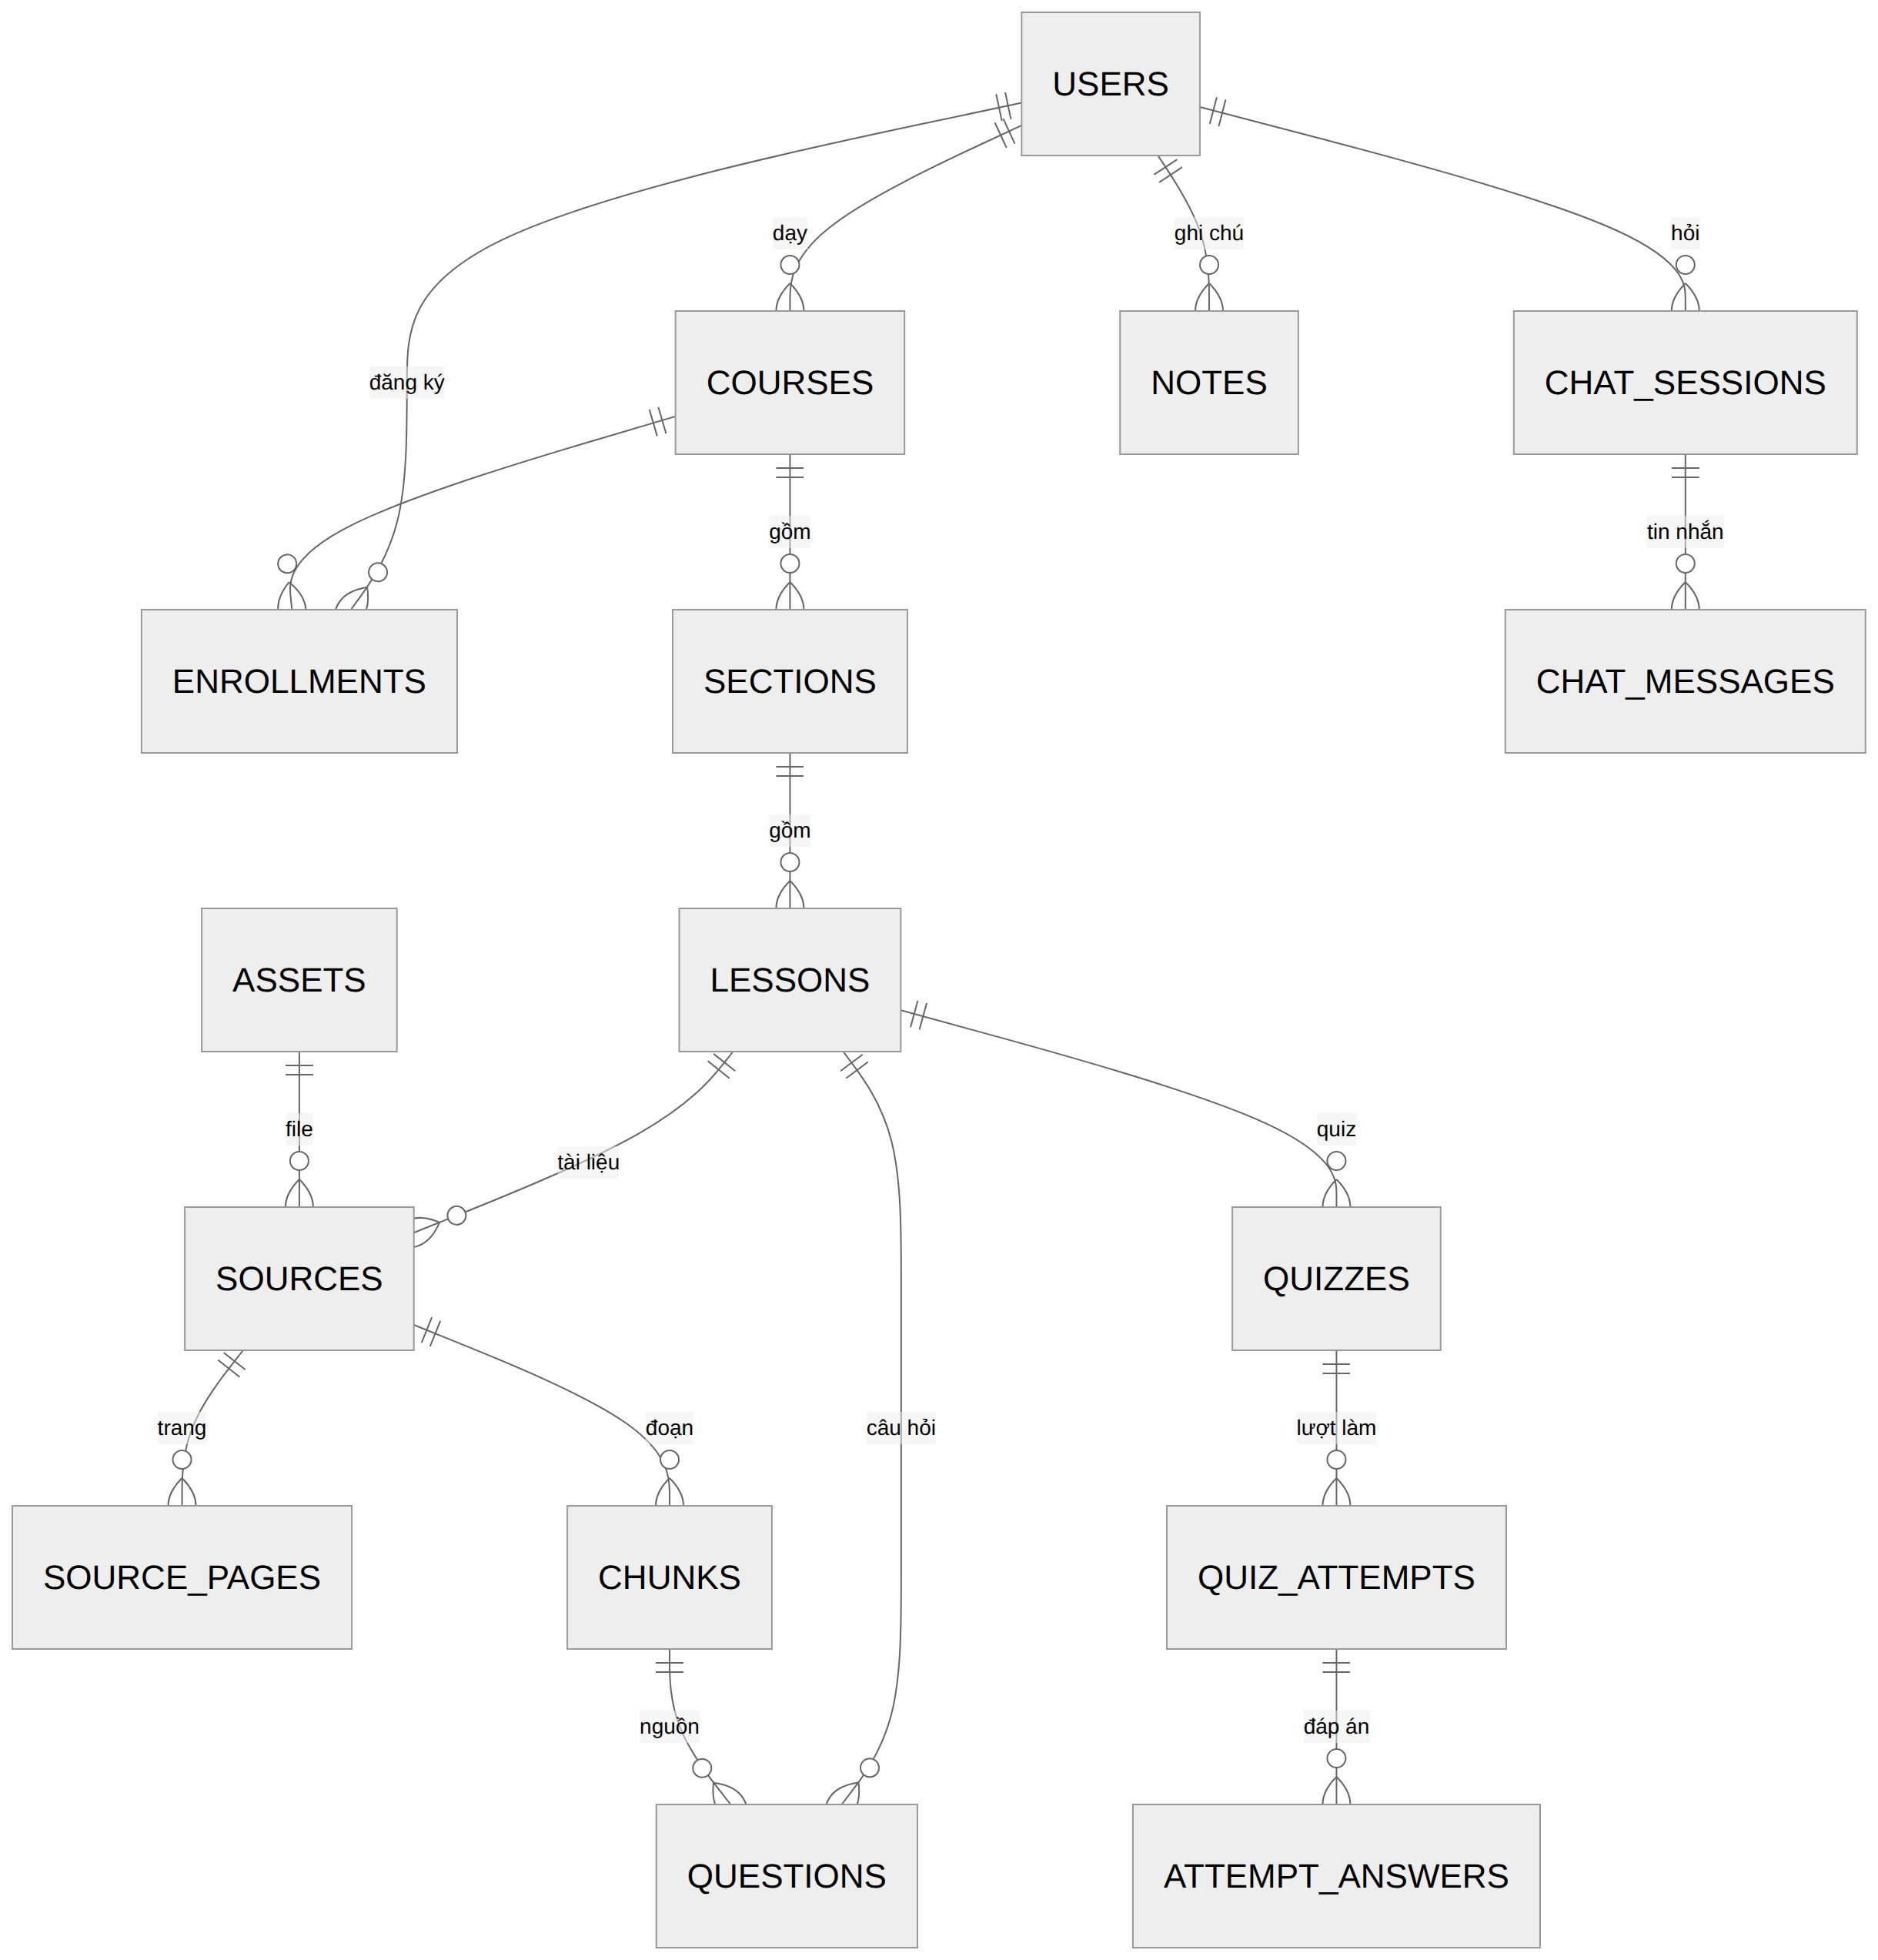
Hình 2.4: Sơ đồ quan hệ các bảng chính
Một số điểm thiết kế đáng chú ý:
- chunks lưu nội dung đoạn, heading_path, page_no, số token, tên mô hình nhúng (embedding_model) và vector 768 chiều. Chỉ mục HNSW cho tìm vector, chỉ mục GIN cho cột toàn văn tsv (cột sinh tự động từ nội dung đã bỏ dấu), chỉ mục B-tree (course_id, lesson_id, embedding_model) cho phép lọc phạm vi. Lưu tên mô hình nhúng giúp hệ thống không trộn vector của hai mô hình khác nhau khi đổi nhà cung cấp.
- jobs có chỉ mục duy nhất một phần uq_active_job (type, ref_id, ref_version) WHERE status IN ('pending','processing'): hai yêu cầu đồng thời cũng chỉ tạo được một job đang chạy cho cùng một đối tượng, không cần khóa phân tán.
- chat_messages lưu trích dẫn dạng JSONB, cờ refused/truncated, phản hồi 👍/👎, số token, độ trễ, TTFT, phiên bản prompt (phục vụ đánh giá), và cờ waiting_for_docs cho câu hỏi gửi lúc tài liệu đang xử lý.
- questions lưu ai_original (bản gốc AI sinh), review_status, self_check_flag, source_chunk_id, để thống kê tỉ lệ giữ/sửa/loại.
- quiz_attempts có ràng buộc duy nhất (quiz_id, user_id, attempt_no) và trạng thái in_progress/completed/timed_out; việc chốt bài dùng câu lệnh cập nhật có điều kiện để không bao giờ bị chấm hai lần.
- email_tokens và refresh_tokens chỉ lưu giá trị băm SHA-256, không lưu mã gốc.
Sơ đồ ERD đầy đủ (28 bảng, mọi cột) được sinh tự động từ model và kiểm tra trong CI để luôn khớp với mã (docs/architecture/erd.md).

2.4. Thiết kế API
- REST + JSON, tiền tố /api/v1, khoảng 90 endpoint; tài liệu OpenAPI sinh tự động.
- Lỗi thống nhất: {"error": {"code", "message", "details", "request_id"}} với mã lỗi cố định (ví dụ RATE_LIMITED, QUIZ_ATTEMPT_LIMIT, AI_UNAVAILABLE); lỗi không lường trước trả 500 INTERNAL_ERROR không lộ chi tiết, chi tiết ghi vào log kèm request_id.
- Phân trang ?page=&size=, trả {items, total, page, size}, thứ tự luôn ổn định.
- Tác vụ chậm trả 202 {job_id}; giao diện theo dõi qua GET /jobs/{id}.
- Phân quyền bằng dependency của FastAPI (require_role, require_teacher_approved, kiểm tra chủ sở hữu, kiểm tra đăng ký khóa). Truy cập tài nguyên của người khác trả 404 thay vì 403.
- Xác thực: access token JWT sống 15 phút giữ trong bộ nhớ trình duyệt; refresh token 7 ngày trong cookie HttpOnly; SameSite=Lax, xoay vòng mỗi lần dùng; nếu một refresh token đã bị thu hồi mà bị dùng lại (dấu hiệu bị đánh cắp) thì toàn bộ phiên của người dùng đó bị thu hồi.

2.5. Thiết kế các luồng AI

2.5.1. Lớp gọi AI dùng chung
Mọi lời gọi mô hình đi qua một lớp chung (LLMClient) đảm nhận: thời gian chờ theo từng loại lời gọi; thử lại tối đa 3 lần với lỗi 429/5xx/hết giờ (chờ tăng dần, tôn trọng header Retry-After); bộ nhớ đệm theo băm (nhà cung cấp, mô hình, prompt, lược đồ JSON), chỉ lưu kết quả hoàn chỉnh; ghi mỗi lời gọi vào bảng ai_calls (loại tác vụ, mô hình, token, thời gian) để quản trị viên theo dõi chi phí. Nhà cung cấp là một giao diện (LLMProvider, Embedder, VisionExtractor) với ba cài đặt: giả lập (dùng khi phát triển và kiểm thử, không tốn tiền), Gemini, OpenRouter; chọn qua biến môi trường. Prompt nằm trong file Markdown riêng có đánh số phiên bản; mỗi kết quả lưu kèm phiên bản prompt.

2.5.2. Xử lý tài liệu PDF
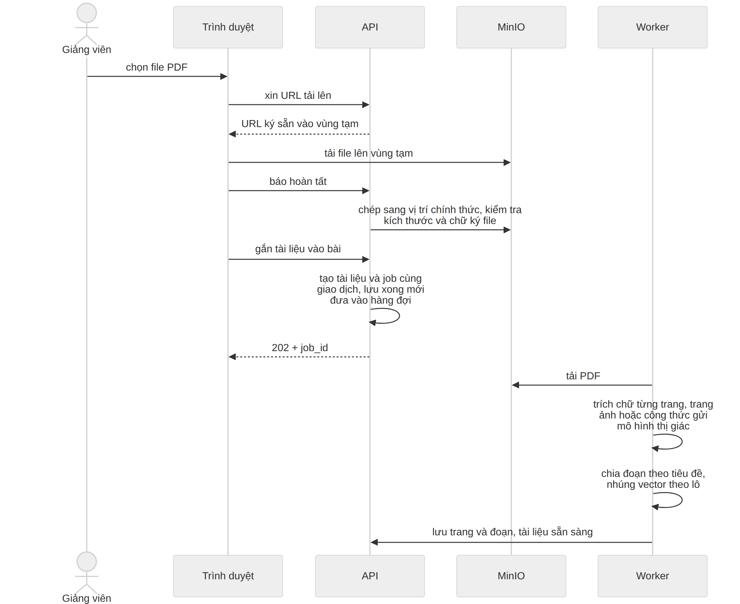
Hình 2.5: Luồng tải lên và xử lý tài liệu PDF
Trang có ít hơn 50 ký tự chữ (trang ảnh) hoặc có công thức được chuyển thành ảnh và gửi mô hình thị giác để lấy Markdown (công thức dạng LaTeX). Số trang gửi mô hình thị giác có trần (cấu hình) để kiểm soát chi phí; vượt trần thì dùng chữ thường và ghi cảnh báo. Các trang được gửi song song (tối đa 4 lời gọi cùng lúc). Đoạn được chia theo tiêu đề Markdown, tối đa khoảng 700 token, chồng lấn 100 token, giữ số trang và đường dẫn tiêu đề.

2.5.3. AI Tutor
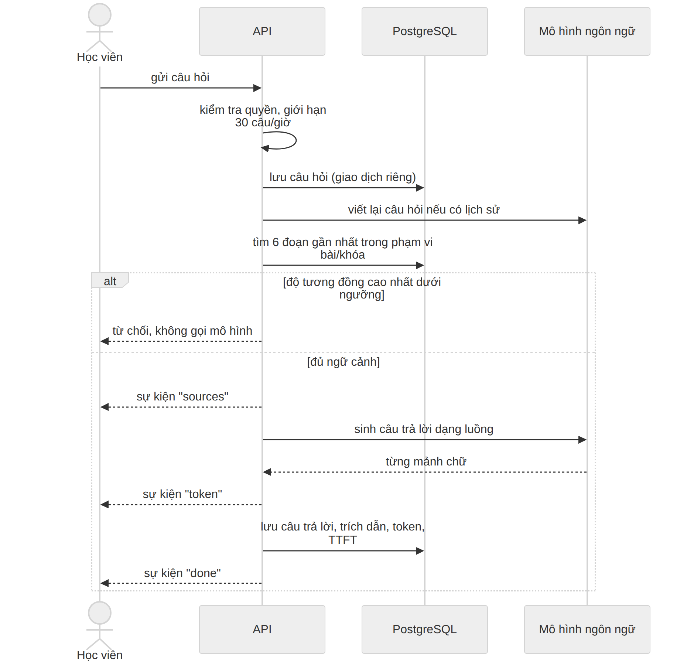
Hình 2.6: Luồng hỏi đáp của AI Tutor
Thiết kế bảo đảm: câu hỏi luôn được lưu trước khi gọi mô hình (mô hình lỗi vẫn không mất câu hỏi); câu trả lời luôn được lưu, kể cả khi người dùng bấm dừng hoặc mất kết nối (đánh dấu truncated); quyền được kiểm tra lại ở mỗi câu hỏi (học viên bị hủy đăng ký giữa chừng thì bị từ chối); máy chủ kiểm tra người dùng còn kết nối không sau mỗi 10 mảnh chữ để dừng gọi mô hình khi không còn ai nghe.

2.5.4. Câu hỏi chờ khi tài liệu đang xử lý
Xử lý một bộ slide lớn có thể mất hơn một phút. Thay vì khóa ô hỏi, hệ thống cho học viên gửi câu hỏi; câu hỏi được lưu với cờ waiting_for_docs. Khi job xử lý tài liệu kết thúc, worker xếp một job trả lời các câu hỏi chờ của bài đó, dùng đúng luồng AI Tutor ở trên; một tác vụ định kỳ 5 phút vét các câu bị lỡ. Mỗi câu được “nhận” bằng một câu lệnh cập nhật có điều kiện nên không bao giờ được trả lời hai lần. Giao diện tự hỏi lại máy chủ mỗi 5 giây và hiển thị câu trả lời ngay dưới câu hỏi. Đồng thời, hệ thống báo đúng lý do chưa hỏi được: tài liệu đang xử lý, xử lý lỗi, được xử lý bằng mô hình nhúng khác, hay bài chưa có tài liệu.

2.5.5. Sinh câu hỏi trắc nghiệm
- Chọn các đoạn dài từ 150 token, ưu tiên đoạn chưa được dùng để sinh câu hỏi, rải đều theo tiêu đề để phủ cả bài.
- Mỗi đoạn sinh 2–3 câu bằng đầu ra có cấu trúc; kiểm tra: đúng 4 lựa chọn, đúng 1 đáp án, không trùng lựa chọn. Sai thì thử lại một lần, vẫn sai thì bỏ.
- Lọc trùng: nhúng phần đề, độ tương đồng trên 0.9 so với câu đã có của bài thì bỏ.
- Tự kiểm tra: một lời gọi khác làm lại câu hỏi chỉ dựa trên đoạn nguồn; kết quả khác đáp án thì gắn cờ để giảng viên chú ý.
- Lưu ở trạng thái chờ duyệt, kèm bản gốc của AI và đoạn nguồn.

2.5.6. AI Studio
Nội dung (đề cương, tóm tắt, hỏi đáp, dòng thời gian, flashcard) được sinh một lần cho mỗi bài hoặc khóa và dùng chung cho cả lớp, có “dấu vân tay” (fingerprint) của tập tài liệu: tài liệu đổi thì nội dung được đánh dấu cũ và có thể sinh lại; bản đã được giảng viên sửa thì không bao giờ bị ghi đè tự động. Tài liệu dài được xử lý theo kiểu map-reduce: tóm tắt từng lô (giữ nhãn nguồn), rồi viết báo cáo từ các bản tóm tắt. Khóa tư vấn (advisory lock) của PostgreSQL bảo đảm hai học viên bấm cùng lúc chỉ sinh một lần.

2.6. Thiết kế bảo mật
Rủi ro (OWASP 2021) | Biện pháp chính
Kiểm soát truy cập | Dependency phân quyền ở mọi endpoint; tài nguyên của người khác trả 404; kiểm tra quyền lại ở mỗi câu hỏi Tutor
Mật mã | Mật khẩu băm argon2; token chỉ lưu SHA-256; HTTPS + HSTS; cookie HttpOnly, Secure khi chạy thật
Chèn mã (injection) | Truy vấn tham số hóa; thoát ký tự LIKE; chặn công thức khi xuất CSV; tài liệu và câu hỏi được bọc thẻ trong prompt và coi là dữ liệu
Thiết kế không an toàn | Tải file qua vùng tạm rồi máy chủ mới kiểm tra; chống tạo job trùng bằng chỉ mục; chốt bài quiz nguyên tử; email qua outbox cùng giao dịch
Cấu hình sai | Chỉ Caddy mở cổng ra ngoài; Redis có mật khẩu; CORS đúng nguồn; header bảo mật cho API và web
Thành phần có lỗ hổng | Khóa phiên bản phụ thuộc; CI chạy pip-audit và npm audit
Xác thực | Token ngắn hạn, làm mới xoay vòng, phát hiện dùng lại; bắt xác nhận email; giới hạn tần suất đăng nhập, đăng ký, gửi lại email, quên mật khẩu
Toàn vẹn dữ liệu | Kiểm tra chữ ký file (magic bytes) khi tải lên; CD chỉ triển khai bản đã qua CI
Ghi log, giám sát | request_id cho mọi yêu cầu; nhật ký thao tác quản trị; nhật ký lời gọi AI; Grafana theo dõi lỗi 5xx, job lỗi
SSRF | Máy chủ không tải URL do người dùng nhập

2.7. Thiết kế giao diện

2.7.1. Nguyên tắc
Giao diện thiết kế cho việc học lâu không mỏi mắt: không dùng trắng/đen tuyệt đối; tương phản chữ nội dung 10.9–14.4:1 (vượt chuẩn AAA nhưng không gắt); màu nhấn dùng tiết kiệm; chữ đọc 17px (chỉnh được 15–21px), giãn dòng 1.75, dòng tối đa khoảng 68 ký tự; gần như không có chuyển động; ba chế độ màu Sáng, Tối dịu và Giấy (sepia). Font Be Vietnam Pro cho giao diện, Noto Sans cho nội dung, JetBrains Mono cho mã, đều hỗ trợ đầy đủ dấu tiếng Việt. Thông tin không bao giờ chỉ truyền bằng màu: đúng/sai luôn kèm biểu tượng và chữ.

2.7.2. Các màn hình chính
Màn hình | Nội dung
Khám phá, chi tiết khóa | Danh mục có tìm kiếm, giới thiệu khóa, mục lục, nút đăng ký
Trang học bài | Mục lục bên trái, nội dung ở giữa (video, Markdown có công thức, tài liệu PDF xem/tải được), cột “Trợ lý học tập” bên phải với 4 tab: AI Tutor, Studio, Tài liệu, Ghi chú. Trên điện thoại, trợ lý mở dạng khung trượt từ dưới lên
Làm quiz, kết quả | Từng câu, tự lưu, nộp có xác nhận, kết quả kèm đáp án và giải thích
Khu giảng viên | Danh sách khóa, trình soạn khóa (kéo thả sắp xếp), trình soạn bài (tự lưu, xem trước, tải tài liệu), duyệt câu hỏi, quiz, thống kê
Khu quản trị | Tổng quan, người dùng, khóa học, phản hồi Tutor, nhật ký
Tài khoản | Đăng nhập, đăng ký, xác nhận email, quên/đặt lại mật khẩu, hồ sơ
[CẦN CHÈN: ảnh chụp các màn hình chính ở cả giao diện máy tính và điện thoại.]

2.8. Kết luận chương
Chương này đã phân tích tác nhân, yêu cầu chức năng và phi chức năng, và trình bày thiết kế kiến trúc khối chia module, CSDL 28 bảng, API, các luồng AI, bảo mật và giao diện. Các quyết định thiết kế ưu tiên tính đúng đắn khi có lỗi và khi có thao tác đồng thời (lưu trước khi gọi AI, chống job trùng bằng chỉ mục, cập nhật có điều kiện), vì đây là những chỗ hệ thống có AI dễ hỏng nhất. Chương tiếp theo trình bày việc hiện thực thiết kế này.

CHƯƠNG 3. TRIỂN KHAI HỆ THỐNG

3.1. Môi trường và tổ chức mã nguồn

3.1.1. Công cụ phát triển
Thành phần | Phiên bản / công cụ
Ngôn ngữ backend | Python 3.12, quản lý gói bằng uv (khóa phiên bản trong uv.lock)
Ngôn ngữ frontend | TypeScript, Node.js, npm ci theo package-lock.json
CSDL | PostgreSQL 16 + pgvector (image pgvector/pgvector:pg16)
Hàng đợi, bộ nhớ đệm | Redis 7
Lưu trữ file | MinIO (ghim phiên bản)
Email khi phát triển | Mailpit (bắt mọi thư, xem tại localhost:8025); khi chạy thật dùng Brevo SMTP
Kiểm tra mã | ruff (Python), ESLint, tsc, import-linter
Hệ điều hành phát triển | Windows + Docker Desktop
Toàn bộ hệ thống chạy bằng một lệnh docker compose up -d; mọi cổng chỉ mở trên 127.0.0.1.

3.1.2. Cấu trúc thư mục
lms-ai/
├── backend/
│ ├── app/
│ │ ├── core/ cấu hình, CSDL, lỗi, middleware, phân quyền, lưu trữ, cache, metrics
│ │ ├── ai/ provider (giả lập, Gemini, OpenRouter), LLMClient, prompts/*.md, retrieval
│ │ ├── ingestion/ trích PDF, chia đoạn, pipeline
│ │ ├── modules/ auth, courses, enrollment, materials, jobs, notify,
│ │ │ tutor, quiz, studio, analytics, admin
│ │ └── worker/ khai báo job nền và tác vụ định kỳ cho arq
│ ├── alembic/ 20 migration
│ ├── eval/ công cụ benchmark AI
│ ├── scripts/ xuất OpenAPI, sinh ERD, nhúng lại, kiểm tra provider, dữ liệu đo tải
│ └── tests/ 67 file test
├── frontend/
│ ├── src/app/ 25 trang (App Router)
│ ├── src/components/ ui, app, content + theo tính năng (course, lesson, tutor, quiz, studio, teach, admin)
│ ├── src/lib/ gọi API, truy vấn, đăng nhập, tiện ích
│ └── e2e/ kịch bản Playwright
├── infra/ Caddy, Prometheus, Grafana, sao lưu, script triển khai
├── docs/ đặc tả, kiến trúc, bảo mật, kế hoạch triển khai
├── docker-compose.yml, docker-compose.prod.yml
└── .github/workflows/ ci.yml, deploy.yml
Quy mô mã nguồn: khoảng 12.300 dòng Python cho ứng dụng và 10.200 dòng cho test; khoảng 12.500 dòng TypeScript cho frontend (không tính file kiểu sinh tự động).

3.1.3. Cấu trúc một module backend
Mỗi module gồm: models.py (bảng SQLAlchemy), schemas.py (dữ liệu vào/ra Pydantic, không nhận trường lạ), service.py (nghiệp vụ, không phụ thuộc HTTP), router.py (endpoint mỏng: nhận request, gọi service, trả schema). Cách tách này cho phép test nghiệp vụ trực tiếp và cho phép worker gọi lại service mà không qua HTTP.

3.2. Triển khai các chức năng nền

3.2.1. Xác thực và tài khoản
- Mật khẩu băm bằng argon2 (thư viện pwdlib).
- Access token JWT 15 phút; refresh token ngẫu nhiên 32 byte, lưu băm SHA-256, gửi trong cookie HttpOnly chỉ cho đường dẫn /api/v1/auth. Mỗi lần làm mới, token cũ bị thu hồi và cấp token mới; nếu một token đã thu hồi bị dùng lại, toàn bộ phiên của người dùng bị thu hồi.
- Xác nhận email: khi đăng ký, hệ thống tạo token (lưu băm), ghi một dòng vào hộp thư đi trong cùng giao dịch với tài khoản mới; người dùng chưa xác nhận không đăng nhập được. Giảng viên chỉ vào hàng chờ duyệt sau khi xác nhận email.
- Quên mật khẩu: luôn trả 202 để không lộ email nào đã đăng ký; link có hiệu lực 60 phút, dùng một lần; xin link mới thì link cũ vô hiệu; đặt mật khẩu mới thì mọi phiên đăng nhập cũ bị thu hồi. Giới hạn 3 lần/giờ/email và 10 lần/giờ/IP.
- Giới hạn tần suất bằng bộ đếm Redis cửa sổ cố định (INCR + EXPIRE NX): đăng nhập 20 lần/phút/IP (rộng tay vì cả lớp dùng chung một IP ở mạng trường), đăng ký 20 lần/giờ/IP, AI Tutor 30 câu/giờ/học viên. Redis lỗi thì cho qua (fail-open) để không chặn toàn hệ thống.

3.2.2. Hộp thư đi (outbox) cho email
Email không được gửi ngay trong request mà ghi vào bảng email_outbox cùng giao dịch với thay đổi nghiệp vụ, nên không có trường hợp tài khoản tạo xong mà email bị mất, hoặc email đã gửi mà giao dịch bị hủy. Worker nhận từng thư bằng SELECT ... FOR UPDATE SKIP LOCKED (nhiều worker không nhận trùng), đặt “hạn giữ chỗ” rồi mới gửi SMTP; lỗi thì thử lại có giãn cách, tối đa 5 lần. Sau khi gửi, nội dung các thư chứa link bí mật (xác nhận email, đặt lại mật khẩu) bị xóa khỏi CSDL.
mail = await db.scalar(
select(EmailOutbox)
.where(EmailOutbox.status == EmailStatus.pending,
or_(EmailOutbox.next_attempt_at.is_(None), EmailOutbox.next_attempt_at <= now))
.order_by(EmailOutbox.created_at, EmailOutbox.id)
.limit(1)
.with_for_update(skip_locked=True)
)
API “đánh thức” worker ngay sau khi ghi thư; một tác vụ định kỳ mỗi phút vét các thư còn sót.

3.2.3. Tải file lên
- Trình duyệt xin URL ký sẵn; URL chỉ cho phép ghi vào vùng tạm staging/<key>.
- Trình duyệt tải file thẳng lên MinIO, có thanh tiến độ.
- Khi trình duyệt báo hoàn tất, máy chủ khóa dòng asset, chép file từ vùng tạm sang vị trí chính thức rồi mới kiểm tra trên bản chính thức: kích thước, và 2KB đầu để nhận diện loại file thật (magic bytes). Không hợp lệ thì xóa cả hai bản và trả lỗi.
Chép trước rồi kiểm tra sau bảo đảm người dùng không thể ghi đè file độc hại vào giữa lúc kiểm tra và lúc chấp nhận. Tên file gốc được làm sạch (bỏ đường dẫn, ký tự điều khiển) và dùng khi tải về theo chuẩn RFC 6266 (filename*=UTF-8''...) để giữ đúng tên tiếng Việt.

3.2.4. Hệ thống job nền
- Tạo job chống trùng: INSERT ... ON CONFLICT DO NOTHING RETURNING id trên chỉ mục duy nhất một phần uq_active_job; nếu đã có job đang chạy cho cùng đối tượng thì trả lại job đó. Bấm “Sinh câu hỏi” hai lần chỉ tạo một job.
- Chỉ đưa vào hàng đợi sau khi giao dịch hoàn tất, để worker không bao giờ nhận job chưa tồn tại trong CSDL (có test kiểm tra quy tắc này).
- Nhận job nguyên tử: worker chuyển job sang processing bằng câu UPDATE ... WHERE status IN ('pending','processing') RETURNING; job đã kết thúc không bao giờ bị chạy lại.
- Thời gian chờ hai lớp: mỗi loại job có thời gian tối đa riêng (xử lý PDF 600 giây, sinh câu hỏi 900 giây…). Handler bị hủy sớm hơn 30 giây để kịp ghi trạng thái lỗi cùng giao dịch với tài liệu, thay vì để arq hủy đột ngột.
- Tác vụ dọn job treo (5 phút/lần): job processing quá hạn thì chuyển failed “Worker bị gián đoạn”; job pending bị kẹt (mất trong Redis) thì đưa lại vào hàng đợi đúng một lần, vẫn kẹt thì chuyển failed. Tài liệu tương ứng cũng chuyển failed trong cùng giao dịch để giảng viên bấm “Xử lý lại”.
Các loại job: ingest_pdf, quiz_gen, source_guide, studio_gen, notes_synth, tutor_waiting; các tác vụ định kỳ: dọn job treo, gửi email, vét câu hỏi chờ.

3.3. Triển khai các chức năng AI

3.3.1. Lớp provider
Ba giao diện LLMProvider (sinh văn bản, sinh dạng luồng), Embedder (nhúng), VisionExtractor (đọc ảnh trang) có ba cài đặt:
- Giả lập (fake): trả kết quả tất định, không gọi mạng. Dùng khi phát triển và trong toàn bộ test, nên test chạy nhanh, ổn định và không tốn tiền.
- Gemini: qua SDK google-genai.
- OpenRouter: qua API kiểu OpenAI (/chat/completions có luồng SSE, /embeddings), dùng khi thẻ thanh toán không được Google AI Studio chấp nhận. Lớp này xử lý các khác biệt của OpenRouter: lỗi trả về trong thân với mã 200, dòng chú thích giữ kết nối trong luồng, số token ở sự kiện cuối, cắt vector về đúng số chiều rồi chuẩn hóa.
Đổi nhà cung cấp chỉ cần sửa .env; thiếu API key thì ứng dụng từ chối khởi động với thông báo rõ ràng. Khi đổi mô hình nhúng, script reembed tính lại vector cho các đoạn cũ mà không phải đọc lại PDF.

3.3.2. Xử lý tài liệu
for page_no, markdown, formula_count in _extract_text_pages(doc):
if not needs_vision(markdown, formula_count):
method = "text"
elif vision_used >= max_vision_pages:
method = "skipped" # vượt trần: dùng chữ thường, ghi cảnh báo
else:
vision_used += 1
method = "vision"
Toàn bộ phần PyMuPDF (trích chữ, kết xuất ảnh) chạy trong một luồng riêng để không chặn vòng lặp sự kiện của worker. Các trang cần mô hình thị giác được gọi song song có giới hạn (semaphore). Lỗi tạm thời của dịch vụ AI ở một trang chỉ làm trang đó dùng chữ thường; lỗi cấu hình thì hủy các lời gọi còn lại và báo lỗi cho cả tài liệu. Bộ chia đoạn coi khối mã là một khối nguyên, chỉ cắt cứng theo dòng khi khối quá dài.

3.3.3. AI Tutor và luồng SSE
Endpoint trả StreamingResponse với kiểu text/event-stream và header chống đệm (X-Accel-Buffering: no). Các sự kiện: sources (danh sách nguồn, gửi trước), token (từng mảnh chữ), done (nội dung đã làm sạch, trích dẫn, id tin nhắn) hoặc error. Một số chi tiết triển khai:
- Hạn chót trước chữ đầu tiên: viết lại câu hỏi, tìm tài liệu và mở luồng phải xong trong 60 giây (kể cả thử lại), quá hạn thì gửi error.
- Bộ lọc từ chối: mô hình được dặn trả về đúng chữ REFUSE khi ngữ cảnh không đủ; bộ lọc giữ lại phần đầu của luồng cho tới khi chắc chắn không phải REFUSE, nên người dùng không bao giờ thấy chữ này.
- Lưu luôn thành công: câu trả lời được lưu trong khối finally bên trong CancelScope(shield=True) của anyio, nên kể cả khi người dùng ngắt kết nối giữa chừng, phần đã sinh vẫn được lưu với truncated = true.
- Không giữ kết nối CSDL khi chờ AI: câu hỏi được lưu và giao dịch đóng trước khi gọi mô hình; tìm tài liệu và lưu câu trả lời dùng phiên ngắn riêng. Một câu trả lời dài vài chục giây không chiếm một kết nối CSDL.
Phía giao diện, câu trả lời được đọc bằng fetch + ReadableStream (vì cần gửi POST có header Authorization, điều EventSource không làm được), nút “Dừng” gọi AbortController.abort().

3.3.4. Câu hỏi chờ khi tài liệu đang xử lý
GET /tutor/availability trả thêm state (ready, processing, model_mismatch, failed, empty, draft), số tài liệu đang xử lý và cờ can_queue. Khi can_queue, giao diện gửi câu hỏi qua POST /tutor/sessions/{id}/questions thay vì mở luồng. Worker nhận từng câu bằng câu lệnh cập nhật có điều kiện:
claimed = (await db.execute(
update(ChatMessage)
.where(ChatMessage.id == message_id, ChatMessage.waiting_for_docs)
.values(waiting_for_docs=False)
.returning(ChatMessage.content, ChatMessage.created_at)
)).first()
Câu trả lời được ghi với created_at bằng đúng thời điểm của câu hỏi; vì danh sách tin nhắn sắp theo (thời gian, vai trò) với “user” đứng trước “assistant”, câu trả lời luôn nằm ngay dưới câu hỏi dù được sinh sau các câu khác.

3.3.5. Sinh câu hỏi và quiz
Job quiz_gen chạy các bước ở mục thiết kế, ghi toàn bộ câu hỏi và trạng thái job trong cùng một giao dịch cuối, nên job bị dừng giữa chừng không để lại câu hỏi dở dang. Khi sinh lại cho cùng bài, prompt kèm tối đa 20 câu đã có (“không lặp lại các câu sau”) và ưu tiên các đoạn chưa được dùng.
Khi học viên làm quiz:
- Bắt đầu làm khi đang có lượt dở thì trả lại lượt đó (hai tab không tạo hai lượt).
- Mỗi lần chọn đáp án gửi ngay một yêu cầu lưu; giao diện xếp các lần lưu của cùng một câu thành hàng đợi tuần tự để yêu cầu cũ không ghi đè đáp án mới, đồng thời giữ bản sao trong localStorage.
- Nộp bài gửi kèm toàn bộ đáp án cuối cùng; máy chủ chốt bài bằng UPDATE ... WHERE status='in_progress' RETURNING rồi mới chấm, trong cùng giao dịch.

3.3.6. AI Studio
Khi học viên yêu cầu một báo cáo, máy chủ lấy khóa tư vấn theo phạm vi (pg_advisory_xact_lock(hashtext(key))), kiểm tra đã có bản mới (cùng fingerprint của tập đoạn) thì trả luôn, nếu chưa mới kiểm tra giới hạn 10 lần/giờ và tạo job. Worker gom toàn bộ đoạn của bài/khóa; nếu tổng vượt 12.000 token thì tóm tắt từng lô (giữ nhãn [n]) rồi viết báo cáo từ các bản tóm tắt. Các nhãn [n] không có thật bị loại trước khi lưu. Flashcard lưu riêng trạng thái “nhớ / chưa nhớ” của từng học viên.

3.4. Triển khai giao diện

3.4.1. Tổ chức
- Kiểu dữ liệu sinh từ API: npm run gen:api xuất OpenAPI từ backend và sinh schema.d.ts; client openapi-fetch dùng kiểu này cho mọi lời gọi. CI kiểm tra file kiểu luôn khớp với backend.
- Dữ liệu máy chủ qua TanStack Query: bộ nhớ đệm, tải lại khi cần, thăm dò trạng thái job/tài liệu mỗi vài giây khi đang xử lý.
- Đăng nhập: access token giữ trong bộ nhớ; gặp 401 thì tự làm mới một lần rồi gọi lại, vẫn lỗi thì chuyển về trang đăng nhập.
- Ranh giới thư mục: lib và các thành phần dùng chung không được import thành phần của tính năng; quy tắc kiểm bằng ESLint.

3.4.2. Các điểm trải nghiệm đáng chú ý
- Trang học bài nhớ vị trí video và vị trí cuộn; tài liệu PDF xem được ngay trong trang (điện thoại mở thẻ mới) và tải về đúng tên gốc, kể cả lúc AI chưa đọc xong.
- Trợ lý học tập ở cột phải (máy tính) hoặc khung trượt từ dưới lên (điện thoại), 4 tab: AI Tutor, Studio, Tài liệu, Ghi chú. Trích dẫn [n] mở thẻ xem đoạn nguồn kèm số trang.
- Bốn trạng thái cho mọi màn hình dữ liệu: khung xương khi tải, trạng thái trống có hướng dẫn, lỗi có nút thử lại, có dữ liệu.
- Phím tắt khi học: F chế độ tập trung, / mở AI Tutor, ←/→ chuyển bài, ? xem danh sách phím; flashcard dùng Space để lật, N/C để đánh dấu.
- Tiếp cận: mọi nút có nhãn cho trình đọc màn hình; tiêu đề nhận focus khi đổi trạng thái; tôn trọng thiết lập giảm chuyển động.

3.5. Triển khai hạ tầng và vận hành

3.5.1. Đóng gói và triển khai
docker-compose.prod.yml gồm: db, redis (có mật khẩu), minio, api, worker, web, caddy, prometheus, grafana, backup. Chỉ caddy mở cổng 80/443; các dịch vụ khác nằm trong mạng nội bộ. Mỗi dịch vụ có kiểm tra sức khỏe và restart: unless-stopped. API có /health (tiến trình còn sống) và /ready (CSDL, Redis, MinIO đều kết nối được).
Script infra/deploy/deploy.sh <commit> triển khai đúng một commit và chỉ khởi động lại phần bị đổi: sửa backend/ thì khởi động lại api và worker, sửa frontend/ thì web, sửa hạ tầng thì cả hệ thống, sửa tài liệu thì không gì. Nếu sau khoảng 2 phút API hoặc web chưa sẵn sàng, script tự quay về commit chạy tốt gần nhất. Migration chỉ thêm (không xóa/đổi tên trong cùng một lần) để việc quay lui mã không cần hạ lược đồ.

3.5.2. CI/CD
Workflow ci.yml có các job:
Job | Nội dung | Chạy khi
changes | Xác định phần nào bị đổi (dorny/paths-filter) | Luôn
lint | ruff, kiểm tra định dạng, import-linter | Đổi backend
test | pytest với Postgres pgvector và Redis thật | Đổi backend
frontend | Kiểm tra file kiểu khớp API, ESLint, tsc, Vitest, E2E Playwright (build bản chạy thật) | Đổi backend hoặc frontend
docker | Build image | Đổi mã
audit | pip-audit, npm audit | Đổi mã
infra | actionlint, shellcheck, test script triển khai | Đổi hạ tầng
Workflow deploy.yml chỉ chạy khi CI trên nhánh main thành công, kết nối máy chủ qua SSH và gọi deploy.sh với đúng commit đã qua CI.

3.5.3. Giám sát và sao lưu
- Prometheus thu số liệu HTTP (số yêu cầu, độ trễ theo phân vị, mã lỗi) và các số liệu riêng: số job đang chờ / lỗi, email chờ / lỗi, token AI theo loại tác vụ.
- Grafana có dashboard dựng sẵn từ file: yêu cầu/giây, độ trễ p50/p95, tỉ lệ lỗi 5xx, hàng đợi job, TTFT của AI Tutor.
- Sao lưu pg_dump hằng ngày kèm nén dữ liệu MinIO, giữ 7 ngày; script restore-check.sh khôi phục bản sao lưu vào một CSDL tạm để kiểm tra bản sao lưu dùng được.

3.5.4. Quy trình phát triển có trợ lý AI
Mỗi nhóm tính năng được viết thành một kế hoạch triển khai (docs/plans/) gồm các task nhỏ, mỗi task có test viết trước, mã, lệnh kiểm tra và kết quả mong đợi. Mã trong kế hoạch được chạy thử trên một bản sao của dự án trước khi giao cho công cụ lập trình AI thực hiện; sau khi thực hiện, kết quả được đối chiếu lại với bản đã chạy thử. Người thực hiện đồ án duyệt thiết kế, kiểm thử thủ công từng tính năng và quyết định các đánh đổi.

3.6. Kết luận chương
Chương này đã trình bày cách hiện thực các thiết kế ở chương 2: các chức năng nền (xác thực, email qua outbox, tải file an toàn, job nền tự phục hồi), các chức năng AI (lớp provider đổi được, xử lý tài liệu, AI Tutor dạng luồng, câu hỏi chờ, sinh câu hỏi, AI Studio), giao diện và hạ tầng vận hành. Chương tiếp theo trình bày việc kiểm thử và đánh giá hệ thống.

CHƯƠNG 4. KIỂM THỬ VÀ ĐÁNH GIÁ

4.1. Chiến lược kiểm thử
Hệ thống có AI và nhiều thao tác bất đồng bộ, nên lỗi thường nằm ở các chỗ: AI trả lỗi hoặc trả sai định dạng, người dùng thao tác đồng thời (hai tab, bấm hai lần), job nền chết giữa chừng, và phân quyền. Chiến lược kiểm thử tập trung vào các đường đi quan trọng và các trường hợp biên đó, thay vì chạy theo tỉ lệ phủ mã.
Loại | Công cụ | Kiểm tra gì
Đơn vị | pytest, Vitest | Chia đoạn, làm sạch trích dẫn, bộ lọc REFUSE, kiểm tra câu hỏi AI, các hàm tiện ích giao diện
Tích hợp | pytest + PostgreSQL thật (pgvector) + Redis | Ràng buộc CSDL, chỉ mục chống job trùng, tìm vector, bỏ dấu tiếng Việt, khóa dòng
API | httpx.AsyncClient gọi thẳng ứng dụng | Luồng chính của từng module, định dạng lỗi, mã trạng thái
Phân quyền | pytest | Từng vai trò với từng endpoint; truy cập tài nguyên của người khác phải trả 404
Đồng thời | asyncio.gather | Hai tab cùng bắt đầu làm bài, nộp bài đua với tác vụ dọn, bấm sinh câu hỏi hai lần, job và cron cùng trả lời câu hỏi chờ
Lỗi AI | Provider giả lập có thể “gài lỗi” | 429 rồi thành công, lỗi giữa luồng, luồng rỗng, hết giờ trước chữ đầu tiên, đầu ra sai lược đồ
Giao diện đơn vị | Vitest + Testing Library + MSW (giả lập API) | Hook AI Tutor (luồng, dừng, đổi bài, câu hỏi chờ), tự lưu quiz, biểu mẫu
Đầu cuối | Playwright + axe-core | Kịch bản người dùng thật trên trình duyệt ở khung 375px và 1280px, kèm kiểm tra tiếp cận WCAG AA tự động
Test dùng CSDL PostgreSQL thật (không dùng SQLite) vì nhiều tính năng dựa vào đặc thù của PostgreSQL (pgvector, chỉ mục một phần, SKIP LOCKED, khóa tư vấn). Test chỉ chạy trên CSDL có hậu tố _test để tránh xóa nhầm dữ liệu. Toàn bộ test dùng provider AI giả lập nên kết quả tất định và không tốn tiền.

4.2. Kết quả kiểm thử tự động
Bộ test | Số lượng | Kết quả
Backend (pytest, 67 file) | 751 test | 751 đạt
Frontend đơn vị (Vitest, 35 file) | 151 test | 151 đạt
Đầu cuối (Playwright, 43 kịch bản × 2 khung hình) | 86 lượt | 85 đạt, 1 bỏ qua có chủ ý
Kiểm tra mã | ruff, ESLint, tsc, import-linter (5 hợp đồng ranh giới) | Sạch
Một số test tiêu biểu:
Tình huống | Kỳ vọng | Kết quả
Hai tab cùng bắt đầu làm một quiz | Chỉ có một lượt làm; tab thứ hai nhận lại lượt đó | Đạt
Học viên nộp bài đúng lúc tác vụ dọn chốt bài | Bài chỉ được chấm một lần | Đạt
Giảng viên bấm “Sinh câu hỏi” hai lần liên tiếp | Một job duy nhất | Đạt
Worker chết khi đang xử lý PDF | Sau thời hạn, job và tài liệu chuyển “lỗi”, giảng viên bấm xử lý lại được | Đạt
Job chưa được lưu mà đã đưa vào hàng đợi | Test giả lập hàng đợi báo lỗi ngay (quy tắc “lưu rồi mới đưa vào hàng đợi”) | Đạt
AI trả 429 hai lần rồi mới trả lời | Tự thử lại, tôn trọng Retry-After, trả lời bình thường | Đạt
Người dùng bấm “Dừng” giữa câu trả lời | Phần đã sinh được lưu với truncated = true | Đạt
Học viên bị hủy đăng ký sau khi mở phiên hỏi | Câu hỏi mới bị từ chối 403 | Đạt
Học viên A đọc phiên hỏi của học viên B | 404 | Đạt
Tải lên file thực thi đổi đuôi thành .pdf | Bị từ chối, file bị xóa | Đạt
Refresh token đã thu hồi bị dùng lại | Mọi phiên của người dùng bị thu hồi | Đạt
Link đặt lại mật khẩu dùng lần thứ hai / hết hạn | INVALID_TOKEN / TOKEN_EXPIRED | Đạt
Câu hỏi chờ: job và cron cùng chạy | Mỗi câu chỉ được trả lời một lần, đúng thứ tự | Đạt
Tài liệu xử lý lỗi khi có câu hỏi chờ | Câu hỏi nhận thông báo thay vì chờ mãi | Đạt
Các kịch bản đầu cuối gồm: khách xem danh mục và được chuyển tới đăng nhập khi đăng ký khóa; học bài, hỏi AI có trích nguồn, đánh dấu xong, sang bài tiếp; AI quá tải báo thời gian chờ; giảng viên soạn khóa, sắp xếp, xuất bản có xác nhận, tự lưu; sinh và duyệt câu hỏi, tạo quiz; học viên làm quiz có tự lưu, mở lại bài làm dở vẫn giữ đáp án, hết lượt thì báo rõ; AI Studio (báo cáo, flashcard, tài liệu, ghi chú); quản trị viên duyệt/từ chối giảng viên, khóa tài khoản, ẩn khóa; xác nhận email; quên mật khẩu; hỏi AI lúc tài liệu đang xử lý; tương phản đạt chuẩn ở cả ba chế độ màu.

4.3. Kiểm thử thủ công
Ngoài test tự động, các tính năng được kiểm tra thủ công trên hệ thống chạy bằng Docker với email thật được bắt bởi Mailpit, ví dụ:
- Quên mật khẩu: nhận email, đặt mật khẩu mới, mật khẩu cũ không dùng được, link cũ bị từ chối, gửi quá 3 lần/giờ bị chặn, email không tồn tại vẫn báo “kiểm tra hộp thư”.
- Hỏi AI lúc tài liệu đang xử lý: tải một bộ slide 174 trang (khoảng 90 giây xử lý), gửi câu hỏi khi đang xử lý, câu trả lời tự hiện khi xử lý xong.
- Sinh câu hỏi trên tài liệu thật: phát hiện lỗi chữ bị dính ở các slide xuất ra PDF (ví dụ “hiệu quảsử dụng”), đã ghi nhận và có hướng xử lý (mục hạn chế).
[CẦN ĐIỀN: thêm các lần kiểm thử thủ công khác bạn đã làm, kèm ảnh chụp.]

4.4. Đánh giá chất lượng AI

4.4.1. Công cụ benchmark
Đồ án xây dựng công cụ backend/eval để đo chất lượng AI Tutor bằng số liệu, thay vì đánh giá cảm tính:
- Bộ câu hỏi (định dạng JSONL) được AI soạn nháp từ tài liệu rồi người duyệt lại; mỗi câu có trang đúng (gold_pages), câu trả lời tham chiếu, và loại câu (hỏi thẳng, diễn đạt khác, không dấu, ngoài phạm vi phải từ chối).
- Công cụ xử lý PDF theo từng cấu hình, chạy toàn bộ luồng AI Tutor cho mỗi câu, rồi tính:
Chỉ số | Ý nghĩa
Recall@k | Tỉ lệ câu mà k đoạn tìm được có chứa trang đúng
Độ đúng | Điểm giám khảo AI so với câu trả lời tham chiếu
Bám tài liệu (faithfulness) | Câu trả lời có được tài liệu hỗ trợ hay không, do giám khảo AI chấm
Độ chính xác trích dẫn | Tỉ lệ nhãn [n] trỏ đúng đoạn chứa nội dung
Từ chối đúng | Câu ngoài phạm vi đã bị từ chối
Từ chối nhầm | Câu trong phạm vi bị từ chối
Token mỗi câu, độ trễ p50/p95 | Chi phí và tốc độ
- Quét lưới tham số: số đoạn đưa vào prompt (top_k) × kích thước đoạn, và quét ngưỡng từ chối τ để vẽ đường đánh đổi giữa từ chối đúng và từ chối nhầm.
- Xuất report.md và report.html; kết quả từng câu được lưu đệm nên chạy lại chỉ tốn chi phí cho phần mới. Lần chạy cuối dùng mô hình giám khảo mạnh hơn mô hình trả lời.

4.4.2. Kết quả
[CẦN ĐIỀN SAU KHI CHẠY BENCHMARK VỚI AI THẬT (OpenRouter): bảng chỉ số theo từng cấu hình, cấu hình được chọn, ngưỡng τ được chọn, biểu đồ đánh đổi từ chối.]
Cấu hình (top_k × chunk) | Recall@k | Độ đúng | Bám tài liệu | Trích dẫn đúng | Từ chối đúng | Từ chối nhầm | Token/câu | p95 (ms)
4 × 500
6 × 700 (mặc định)
8 × 700

4.4.3. Sinh câu hỏi
[CẦN ĐIỀN: trên khoảng 50 câu AI sinh từ tài liệu thật, tỉ lệ giảng viên giữ nguyên / sửa / loại; tỉ lệ câu bị gắn cờ tự kiểm tra trong số câu bị loại. Số liệu lấy từ bảng questions (review_status, self_check_flag).]

4.5. Đánh giá hiệu năng
Kịch bản đo tải bằng k6 (catalog, trang chi tiết khóa, học viên đọc bài và cập nhật tiến độ) và script tạo dữ liệu mẫu (perf_seed) đã có sẵn.
[CẦN ĐIỀN SAU KHI ĐO: p95 và số yêu cầu/giây ở 50 người dùng ảo, trước và sau khi bật bộ nhớ đệm danh mục; TTFT p50/p95 của AI Tutor lấy từ cột ttft_ms.]
Kịch bản | p95 không cache (ms) | p95 có cache (ms) | Yêu cầu/giây
Danh mục khóa học
Chi tiết khóa học
Học viên đọc bài + cập nhật tiến độ
[CẦN ĐIỀN: điểm Lighthouse (Performance, Accessibility, Best Practices) của trang Khám phá và trang học bài, chế độ điện thoại.]

4.6. Đánh giá bảo mật
Hệ thống được rà soát theo OWASP Top 10 (2021); mỗi mục ghi rõ biện pháp, vị trí trong mã và test tương ứng (docs/security/owasp-top10.md). Tóm tắt ở mục thiết kế bảo mật (chương 2). Các điểm còn lại: CSP cho trang web hiện chỉ áp dụng ở mức Caddy cơ bản; phần phụ thuộc được quét lỗ hổng tự động trong CI nhưng chưa có quét động (DAST).

4.7. Kết luận chương
Hệ thống có 751 test backend, 151 test giao diện đơn vị và 85 kịch bản đầu cuối, đều đạt; các trường hợp đồng thời và lỗi AI đều có test. Công cụ benchmark AI đã sẵn sàng để chọn tham số và cung cấp số liệu định lượng; số liệu đánh giá AI và hiệu năng sẽ được bổ sung sau khi chạy với AI thật và đo tải.

KẾT LUẬN VÀ HƯỚNG PHÁT TRIỂN

Kết quả đạt được
Đồ án đã xây dựng hệ thống LMS-AI chạy được đầy đủ trên Docker, gồm:
- Hệ thống quản lý học tập với ba vai trò: khóa học, chương, bài; tải PDF và video; đăng ký khóa, theo dõi tiến độ; xác nhận email, quên mật khẩu; khu quản trị (duyệt giảng viên, khóa tài khoản, ẩn khóa học, nhật ký, xuất CSV, theo dõi chi phí AI).
- Đường xử lý tài liệu đọc được cả trang chữ lẫn trang ảnh và công thức (mô hình thị giác), có trần chi phí, chạy nền, tự phục hồi khi worker gặp sự cố.
- AI Tutor theo RAG chỉ trả lời từ tài liệu khóa học, trích nguồn tới trang, trả lời dạng luồng, từ chối câu ngoài phạm vi, không mất dữ liệu khi lỗi hay khi người dùng ngắt; cho phép đặt câu hỏi khi tài liệu đang xử lý.
- Sinh câu hỏi trắc nghiệm có tự kiểm tra và giảng viên duyệt; quiz có tự lưu, chấm tự động, giải thích.
- AI Studio: hướng dẫn tài liệu, đề cương, tóm tắt, hỏi đáp, dòng thời gian, flashcard, sổ ghi chú; nội dung sinh một lần dùng chung cho cả lớp.
- Chất lượng hệ thống: kiến trúc khối chia module có kiểm tra ranh giới tự động; 751 test backend, 151 test giao diện, 85 kịch bản đầu cuối có kiểm tra tiếp cận; CI chạy theo phần bị đổi; triển khai chỉ khởi động lại phần bị đổi và tự quay lui khi lỗi; giám sát Prometheus/Grafana; sao lưu hằng ngày; rà soát OWASP Top 10.
- Đổi nhà cung cấp AI không cần sửa mã: giả lập, Gemini hoặc OpenRouter, chọn bằng cấu hình.
- Công cụ benchmark AI để chọn tham số và đánh giá bằng số liệu.

Hạn chế
- Truy xuất mới dùng tìm vector. Tìm kiếm toàn văn đã có trong lược đồ nhưng chưa được kết hợp (hybrid search); câu hỏi chứa thuật ngữ hiếm hoặc mã số có thể bị bỏ sót.
- Chữ bị dính ở một số PDF xuất từ slide: lớp chữ của các file này thiếu dấu cách giữa các khối chữ, khiến đoạn văn khó đọc với AI. Đang có hướng xử lý: chèn dấu cách dựa trên khoảng cách vị trí giữa các ký tự khi trích chữ.
- Chưa có số liệu đánh giá AI và hiệu năng trên môi trường thật tại thời điểm viết báo cáo (cần chạy benchmark với AI trả phí và đo tải).
- Chưa triển khai trên máy chủ thật: cấu hình, script triển khai và quay lui đã có và đã kiểm thử cục bộ.
- Một số chức năng trong thiết kế ban đầu chưa làm: quiz tính giờ và xáo trộn, giải thích câu sai bằng AI, thảo luận theo bài, bài tập tự luận có AI gợi ý chấm, thông báo thời gian thực, chép lời video và trích dẫn theo mốc thời gian, chứng chỉ.

Hướng phát triển
- Hybrid search: kết hợp tìm vector và tìm toàn văn, gộp bằng Reciprocal Rank Fusion; đo lại Recall@k bằng công cụ benchmark.
- Video: chép lời bằng Whisper, chia đoạn theo thời gian, trích dẫn bấm vào thì video nhảy đúng giây.
- Bài tập tự luận: AI gợi ý chấm theo rubric, có trích dẫn bằng chứng từ bài làm, chống chèn lệnh trong bài làm; giảng viên xác nhận điểm.
- Quiz nâng cao: tính giờ, xáo trộn, làm lại; AI giải thích câu sai có trích nguồn.
- Học thích ứng: lặp lại ngắt quãng (SM-2) cho flashcard, gợi ý bài cần ôn theo kết quả quiz.
- Cộng đồng: thảo luận theo bài, thông báo thời gian thực.
- Vận hành: reranker cho kết quả tìm kiếm, chạy mô hình nhúng tại chỗ để giảm chi phí, phát video theo luồng thích ứng, ứng dụng di động.

TÀI LIỆU THAM KHẢO
[1] Moodle Pty Ltd, Moodle Documentation, https://docs.moodle.org
[2] Instructure, Canvas LMS, https://www.instructure.com/canvas
[3] Khan Academy, Khanmigo, https://www.khanmigo.ai
[4] Google, NotebookLM, https://notebooklm.google
[5] A. Vaswani et al., “Attention Is All You Need,” Advances in Neural Information Processing Systems, 2017.
[6] Google, Gemini API Documentation, https://ai.google.dev/gemini-api/docs
[7] OpenRouter, OpenRouter Documentation, https://openrouter.ai/docs
[8] A. Kane, pgvector: Open-source vector similarity search for Postgres, https://github.com/pgvector/pgvector
[9] Y. A. Malkov and D. A. Yashunin, “Efficient and Robust Approximate Nearest Neighbor Search Using Hierarchical Navigable Small World Graphs,” IEEE Transactions on Pattern Analysis and Machine Intelligence, vol. 42, no. 4, 2020.
[10] G. V. Cormack, C. L. A. Clarke and S. Büttcher, “Reciprocal Rank Fusion Outperforms Condorcet and Individual Rank Learning Methods,” SIGIR, 2009.
[11] P. Lewis et al., “Retrieval-Augmented Generation for Knowledge-Intensive NLP Tasks,” Advances in Neural Information Processing Systems, 2020.
[12] S. Ramírez, FastAPI Documentation, https://fastapi.tiangolo.com
[13] Vercel, Next.js Documentation, https://nextjs.org/docs
[14] OWASP Foundation, OWASP Top 10: 2021, https://owasp.org/Top10/
[15] W3C, Web Content Accessibility Guidelines (WCAG) 2.2, https://www.w3.org/TR/WCAG22/
[16] PostgreSQL Global Development Group, PostgreSQL 16 Documentation: Full Text Search, https://www.postgresql.org/docs/16/textsearch.html

